|  |  |  |
| --- | --- | --- |
|  | Universidad de Burgos  Escuela Politécnica Superior  Gº en Ingeniería en Informática |  |



TFG Ingeniería Informática:

Qualificajocs

Presentado por Elvis dos Santos Órfão

en Burgos el

Tutores D. José Manuel Galán Ordax

y D. Luis Rodrigo Izquierdo Millán.

# Índice general.

Contenido

Índice general. 3

Índice de figuras. 5

Índice de tablas. 7

Apéndice A. Planificación. 8

1. Introducción. 8

2. Planificación temporal. 9

Fases 10

Fase 1. Investigación y desarrollo para la obtención de datos reales. 10

Fase 2. Creación de la base de datos. 11

Fase 3. Desarrollo de scripts generadores de datos. 13

Fase 4. Desarrollo de los sistemas de recomendación. 14

Fase 5. Creación de una estructura para el sitio web. 14

Fase 6. Comunicación de la base de datos con el sitio web. 20

Fase 7. Control de la calidad del software. 20

Fase 8. Gestión de usuarios. 21

Fase 9. Vinculación de los sistemas de recomendación con el sitio web. 21

Fase 10. Migración de la página de local a remoto. 21

Fase 11. Desarrollo de la documentación. 21

3. Estudio de viabilidad. 22

3.1. Viabilidad económica. 22

3.2. Viabilidad legal. 24

Apéndice B. Especificación de requisitos. 25

1. Introducción. 25

2. Objetivos generales. 25

3. Catálogo de requisitos. 25

3.1. Requisitos funcionales. 25

3.2. Requisitos no funcionales. 26

4. Diagrama de casos de uso. 27

5. Especificación de requisitos. 29

Apéndice C. Especificación del diseño. 32

1. Introducción. 32

2. Diseño de datos. 32

3. Diseño procedimental. 34

4. Diseño arquitectónico. 35

Apéndice D. Documentación técnica de programación. 39

1. Introducción. 39

2. Estructura de los ficheros. 39

3. Manual del programador. 43

3.1. Instalación de Eclipse. 43

3.2. Instalación de Anaconda. 44

3.3. Instalación de XAMPP. 44

3.4. Instalación de Sublime Text. 45

3.5. Instalación de FileZilla 46

4. Ejecución del proyecto. 47

4.1. Trabajar en localhost 47

4.2. Trabajar en remoto. 49

Apéndice E. Documentación del usuario. 51

1. Introducción. 51

2. Requisitos de usuarios. 51

3. Instalación. 51

4. Manual del usuario. 52

4.1. Login. 52

4.2. Registro. 52

4.3. Cambiar de idioma el sitio web. 53

4.4. Búsqueda de un videojuego. 54

4.5. Añadir juegos a listas de jugados o pendientes. 56

4.6. Asignar una valoración a un juego. 57

4.7. Revisar/modificar la lista de jugados/pendientes. 57

4.8. Observar las recomendaciones del sistema. 58

4.9. Cerrar sesión. 58

Bibliografía. 59

# Índice de figuras.

Ilustración 1 - Solicitud de permiso para usar la API de MobyGames 10

Ilustración 2 - Mensaje de respuesta en el que daban acceso a la API. 11

Ilustración 3 - Configuración PHP7.1. 12

Ilustración 4 - Configuración PHP7.1. (2). 12

Ilustración 5 - JAVA_HOME como variable del sistema. 13

Ilustración 6 - Boceto de Index. 15

Ilustración 7 - Boceto de PanelBusqueda 16

Ilustración 8 - Boceto de infoVideojuego. 16

Ilustración 9 - Boceto de avisoLegal. 17

Ilustración 10 - Boceto de coleccionUsuario. 17

Ilustración 11 - Boceto de Login. 18

Ilustración 12 - Boceto de registro. 18

Ilustración 13 - Boceto de errorPage. 19

Ilustración 14 - Boceto de perfilUsuario (página finalemnte desestimada). 19

Ilustración 15 - Caso de Uso. Administrador. 27

Ilustración 16 - Caso de uso. Usuario no identificado 27

Ilustración 17 - Caso de uso. Usuario identificado. 28

Ilustración 18 - Ejemplo llamada función de AJAX. 32

Ilustración 19 - Ejemplo codificación JSON. 33

Ilustración 20 - Div contenedor donde se imprimirá el código HTML generado por JavaScript. 33

Ilustración 21 - impresión de código HTML desde JavaScript. 33

Ilustración 22 - Diagrama del diseño prodecimental de Qualificajocs. 34

Ilustración 23 - Directorio Base de Datos. 35

Ilustración 24 - Directorio Sistemas de recomendación. 35

Ilustración 25 - Directorio Página Web. 36

Ilustración 26 - Subdirectorio Assets. 36

Ilustración 27 - Subdirectorio config. 36

Ilustración 28 - Subdirectorio Functions. 37

Ilustración 29 - Subdirectorio Js. 37

Ilustración 30 - Subdirectorio StartSession. 38

Ilustración 31 - Estructura de Login. 39

Ilustración 32 - Estructura Registro. 40

Ilustración 33 - Estructura de ErrorPage. 40

Ilustración 34 - Estructura de Index. 40

Ilustración 35 - Estructura panelBusqueda. 41

Ilustración 36 - Estructura infoVideojuego. 41

Ilustración 37 - Estructura coleccionUsuario. 41

Ilustración 38 - Estructura avisoLegal. 42

Ilustración 39 - Instalación de Anaconda. 44

Ilustración 40 - Sitio web de XAMPP para descarga de instalable. 44

Ilustración 41 - Sitio web de PHP para descarga de su fichero. 45

Ilustración 42 - Descargar instalable de FileZilla. 46

Ilustración 43 - Arrancar los módulos en XAMPP. 47

Ilustración 44 - Menú lateral de phpMySQL. 48

Ilustración 45 - Aspecto de localhost. 48

Ilustración 46 - Establecer conexión con FileZilla. 49

Ilustración 47 - Directorios del servidor. 49

Ilustración 48 - Fichero config.php. 50

Ilustración 49 - Página de Login. 52

Ilustración 50 - Página de Registro. 53

Ilustración 51 - menú desplegable para cambiar de idioma. 53

Ilustración 52 - Menú lateral. 54

Ilustración 53 - Búsqueda por Plataforma. 55

Ilustración 54 - Búsqueda por Compañía. 55

Ilustración 55 - Búsqueda por Género. 55

Ilustración 56 - Varios criterios de Búsqueda. 56

Ilustración 57 - InfoVideojuego. 56

Ilustración 58 - Botón de Index para acceder a librería. 57

Ilustración 59 - ColeccionUsuario. 57

Ilustración 60 - Cerrar sesión. 58

# Índice de tablas.

Tabla 1 - Coste del personal. 22

Tabla 2 - Coste hardware. 22

Tabla 3 - Coste compra de software. 23

Tabla 4 - Coste servicio Hosting 23

Tabla 5 - Tabla de licencias del software 24

Tabla 6 - RF1. Login. 29

Tabla 7 - RF2. Registro. 29

Tabla 8 - RF3. Cambiar idioma. 29

Tabla 9 - RF4. Desconexión. 30

Tabla 10 - RF5. Valoración. 30

Tabla 11 - RF6. Filtros de búsqueda. 30

Tabla 12 - RF7. Selección de aplicación. 30

Tabla 13 - RF8. Añadir a librerías. 31

# Apéndice A. Planificación.

## Introducción.

La planificación conforma la estructura base del desarrollo del proyecto. Analizar el tiempo que va a requerir el proyecto, cuanto gasto (tanto monetario, material y humano) va a suponer.

Para este proyecto se ha hecho uso de ZenHub para tener un control sobre las técnicas de gestión de proyectos. ZenHub usa SCRUM y se vincula con GitHub.

Se ha intentado llevar un control sobre la planificación temporal y se ha intentado también dar uso de la herramienta de gestión de proyectos pero por el carácter del desarrollo unipersonal de todo el proyecto, esto a veces se ha descuidado.

En las reuniones con los tutores del TFG se han establecido sprints, objetivos a cumplir para la siguiente reunión. Estos sprints han solido tener un objetivo claro enfocado en el desarrollo de una función específica (crear la estructura de la base de datos, desarrollo de los sistemas de recomendación, desarrollo de la parte visual de la página web)-

La idea de dichos sprints es que no se mezclaran temas, a fin de evitar una dispersión del trabajo el enfoque en el desarrollo de un solo campo provoca una mayor productividad.

Cada sprint se ha compuesto de varios issues, pequeñas subtareas que conforman una tarea más grande.

En materia del desarrollo del código se ha llevado un control sobre las versiones a través del uso de un repositorio de GitHub. No siempre que se cumplía con un issue se ha hecho commit pues a veces el desarrollo de los issues han supuesto un poco más de trabajo del esperado o se ha hecho commit con código funcional pero sin acabar de pulir con la intención de continuar en otro momento.

## Planificación temporal.

El aspecto peor llevado de todo el proyecto. La problemática del tiempo ha lastrado el desarrollo de todo el proyecto, provocando que algunos sprints hubiera más carga de trabajo de lo recomendable.

El desarrollo de una planificación temporal sana y equilibrada ha sido alterado por varias negativas ante las ideas iniciales del proyecto.

Se invirtieron muchas horas de trabajo a la formación sobre el uso y creación de APIs. Pasó algo semejante con el scrapping o con las negociaciones con MobyGames sobre el uso de la API que, en principio, iban a proporcionar para el desarrollo del proyecto.

La gestión de tiempo no sólo se ha visto mermada ante la negativa de otros sitios web para hacer uso de sus datos. En un ejercicio de autocrítica se ha de confesar que la gestión personal del tiempo ha sido mala.

El proyecto se inició tarde, el desarrollo de la memoria y de los anexos se abandonó para el final del semestre y faltó (sobre todo al principio del proyecto) una capacidad de improvisación ante los problemas enumerados anteriormente. Hubiera sido tremendamente significativo el haber buscado con prioridad una página que permitiera el uso del scrapping antes de iniciar la formación para el desarrollo de dicha función.

En relación al código que sí se ha podido desarrollar cabe destacar el hecho de que el conocimiento previo de los sistemas de recomendación y un primer enfrentamiento en las prácticas curriculares con la programación en PHP ayudaron a reducir el coste de tiempo del desarrollo que, en circunstancias normales, habría sido mayor.

A continuación, se procede a desarrollar de manera más concisa las fases por las que se ha llevado el trabajo de fin de grado Qualificajocs.

## Fases

### Fase 1. Investigación y desarrollo para la obtención de datos reales.

La búsqueda de una API o la creación de software de scrapping que nutriese al sitio web de datos reales.

Como ya se ha explicado con anterioridad, el paso que más marcó el desarrollo del proyecto. La cantidad de horas que supuso para no obtener ningún beneficio.

En un principio se intentó realizar scrapping de sitios web cuyas bases de datos fuesen útiles.

Todas las páginas analizadas (desde las más conocidas como Metacritic a páginas más de nicho como MobyGames) presentaban unos términos y condiciones que impedían recopilar, de manera legal, los datos que ellos sustentaran en su sitio web.

Una vez descartado el scrapping es optó por buscar una API que proporcionase dichos recursos.

Se encontraron algunas APIs que se ajustaban a las exigencias del proyecto:

* APIs de Metacritic que, o estaban desactualizadas y en desuso o que seguían sin cumplir con la ley de protección de datos.
* La API de MobyGames. MobyGames es una página estadounidense que se jacta de tener más de 200.000 videojuegos en su base de datos. En su página web anuncian también que sus datos son accesibles si haces uso de su API, que proporcionan acceso a ella de manera gratuita.1

La API gratuita cuenta con un acceso a tan solo 70 juegos de los años 80, pues la intención de esta web es que se haga uso de la API de pago. Esta versión de pago fue inmediatamente desestimada pues el presupuesto no se ajustaba al pago por mensualidades que esta web solicitaba.

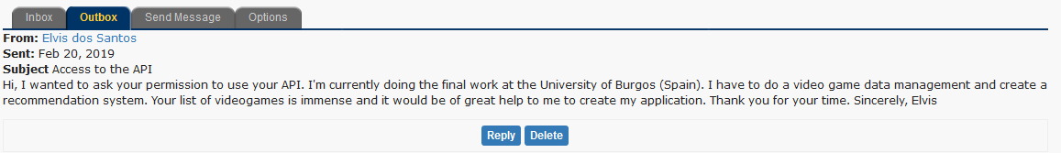

Ilustración 1 - Solicitud de permiso para usar la API de MobyGames

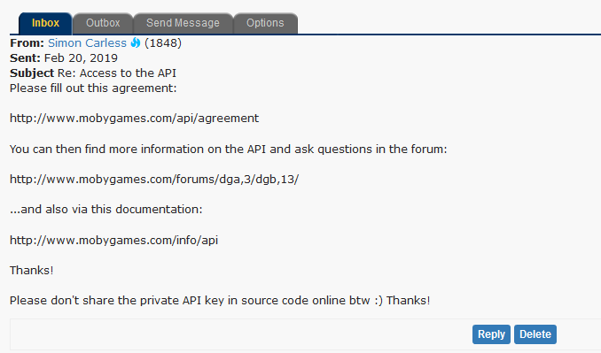

Ilustración 2 - Mensaje de respuesta en el que daban acceso a la API.

La documentación y búsqueda de herramientas de APIs y scrapping ocupó un total de tres semanas. Del 11 de febrero al 20 de marzo.

### Fase 2. Creación de la base de datos.

Uno de los objetivos del proyecto era crear un sitio web con un sistema de recomendaciones no sólo para videojuegos sino que toda la programación generada fuese fácilmente adaptable a cualquier otro sitio web de recomendación de productos.

La estructura de la base de datos, por lo tanto, es generalizable. Se ha desarrollado de tal manera que con el simple cambio de los nombres de las tablas (a fin de ser más legible) pudiera dar soporte al guardado de datos relacionados con cualquier tipo de producto.

El cuerpo de la base de datos se realizó en un sprint, del 20 al 28 de marzo.

La base de datos cuenta con unas relaciones ternarias que permiten a un videojuego la asignación de varios elementos de la tabla “genero” o “plataforma”. En materia de generalización con el simple cambio del nombre “videojuego” por “producto” y “género” por “categoría” haría que dicha implementación fuese legible.

La base de datos sufrió un cambio con el desarrollo de la internacionalización de la página. Se optó por resolver la traducción haciendo uso de la base de datos. En la base de datos existe una tabla “textos” donde se almacenan todas las cadenas de caracteres que se imprimen en la web.

Esta tabla no tiene relación con ninguna otra.

No sólo hubo que crear un script en SQL para crear la base de datos. Es necesario el tener un Sistema Gestor de Base de Datos. Para esta función se ha escogido el programa XAMPP, software usado para el desarrollo de la web en el localhost que proporciona el sistema gestor de phpMyAdmin.

La instalación es sencilla, descargar el instalador y ejecutarlo. Lo único que requiere de configuración es cambiar la versión de PHP que viene por defecto en XAMPP.

En este caso en particular se ha descargado la versión 7.1. de PHP. Para llevar a cabo esta configuración se requiere de la descarga del fichero php.ini que se encuentra disponible en el dominio de <http://windows.php.net/> Tras la descarga se debe extraer el directorio y editar el fichero que se encuentra en su interior.

La modificación que se ha de realizar es la de descomentar la línea ‘extension_dir = “ext”’ y las filas que se encuentran al final del fichero de las extensiones.

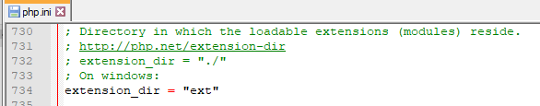

Ilustración 3 - Configuración PHP7.1.

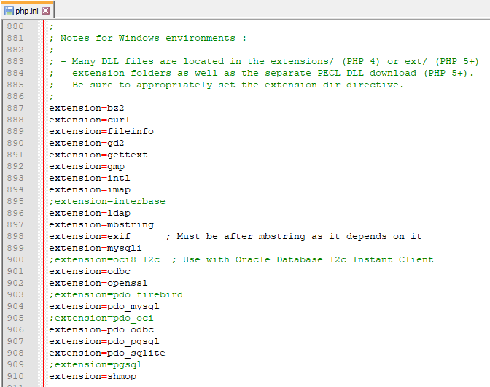

Ilustración 4 - Configuración PHP7.1. (2).

El siguiente paso es añadir el directorio anteriormente descomprimido a las variables del sistema.2

### Fase 3. Desarrollo de scripts generadores de datos.

Con una duración de un sprint (del 28 de marzo al 9 de abril), se desarrollaron los scripts generadores en Java que llenaron con Inserts las tablas de la base de datos. Se generaron un total de 2.000 Inserts para la tabla de “videojuegos”, 500 usuarios falsos con 20 juegos en la lista de “lista_pendientes” y “lista_jugados” (con sus correspondientes valoraciones) respectivamente.

Se asignaron también de manera aleatoria géneros y plataformas a los videojuegos a través de la tabla “genero_videojuego” y “plataforma_videojuego”. Entre 1 y 3 géneros y plataformas por videojuego.

Para el desarrollo de esta tercera fase, dado que la programación se llevó a cabo en Java. Fue necesaria la instalación del software Eclipse, a fin de tener un entorno de desarrollo que fuese capaz de ejecutar el código generado.

La instalación de Eclipse fue sencilla y dado la simpleza de las exigencias del código a generar no se requirió de la adición de ninguna librería extra o Jars especializados. No ocurre lo mismo con la instalación de Java en el equipo.

Para ello se requirió de la descarga del JDK de Oracle con su posterior instalación y configurar las variables de entorno de Windows. En “Configuración avanzada del sistema” entramos en el apartado “Opciones avanzadas” y seleccionamos el botón “Variables de entorno”.3

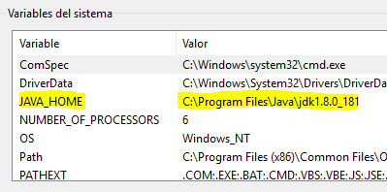

Ilustración 5 - JAVA_HOME como variable del sistema.

Se ha de añadir la variable JAVA_HOME, así como modificar la variable Path.

### Fase 4. Desarrollo de los sistemas de recomendación.

El tiempo de desarrollo de esta fase se vio reducido gracias al hecho de que en algunas de las asignaturas de la carrera ya se habían visto los sistemas implementados.

Esto provocó que el tiempo de documentación previo al desarrollo del software se viese reducido enormemente.

Los cuatro sistemas de recomendación que se usaron se desarrollaron en un sprint comprendido entre el 9 de abril y el 8 de mayo.

Para el desarrollo de los sistemas de recomendación se hizo uso del software Anaconda que proporciona acceso a Jupyter, de esta manera se obtiene un entorno de desarrollo de Python con posibilidad de ejecutar dicho software.

La instalación de Anaconda es sencilla, pues no requiere de ninguna configuración especial.

### Fase 5. Creación de una estructura para el sitio web.

Una de las fases que se alargó más de lo debido, se tenía la idea inicial de hacer uso del framework Symfony pero por la problemática del tiempo finalmente se desestimó dicha idea. El proyecto al final se desarrollo sobre una plantilla de Bootstrap.

Bootstrap es un framework que no requiere de instalación alguna. Se puede acceder a sus librerías a través de dos maneras:

* Descargando los ficheros que se encuentran en la página oficial de Bootstrap y adjuntándolos al proyecto.
* Incluyendo los siguientes comandos en los ficheros del proyecto:

<link rel="stylesheet" href="https://stackpath.bootstrapcdn.com/bootstrap/4.3.1/css/bootstrap.min.css" integrity="sha384-ggOyR0iXCbMQv3Xipma34MD+dH/1fQ784/j6cY/iJTQUOhcWr7x9JvoRxT2MZw1T" crossorigin="anonymous">

<script src="https://stackpath.bootstrapcdn.com/bootstrap/4.3.1/js/bootstrap.min.js" integrity="sha384-JjSmVgyd0p3pXB1rRibZUAYoIIy6OrQ6VrjIEaFf/nJGzIxFDsf4x0xIM+B07jRM" crossorigin="anonymous"></script>4

De esta manera se adjuntan los ficheros sin tener que descargarlos, el explorador busca las librerías siguiendo las rutas adjuntadas y las carga. Esto ofrece la desventaja de estar obligado a actualizar los comandos propios de las librerías de Bootstrap a medida que el framework se actualice, pues descarga la librería más reciente y puede que un comando usado quede en desuso.

A pesar de este inconveniente, la plantilla usada utiliza este tipo de añadido de las librerías de Bootstrap y se tomó la decisión de seguir con esta manera de añadido.

Para desarrollar el código de la página web se ha hecho uso del editor de texto Sublime Text. Su instalación no requiere de ningún tipo de configuración adicional.

El software XAMPP es el que se ha encargado de correr tanto el sistema gestor de base de datos como el servidor en localhost con base Apache.

La adaptación de la plantilla ha sido una tarea cuya carga principal de trabajo se realizó en el sprint que comprendió entre el 14 de mayo y el 24 pero que en los sprints posteriores también requirió de tiempo, pues la inserción de cualquier material gráfico para la web ha requerido de la adaptación de algún elemento visual que la plantilla proporcionaba.

Hacer mención a los bocetos previos generados con la herramienta online gratuita NinjaMock donde se pudo digitalizar las primeras ideas sobre la estructuración de la página web.

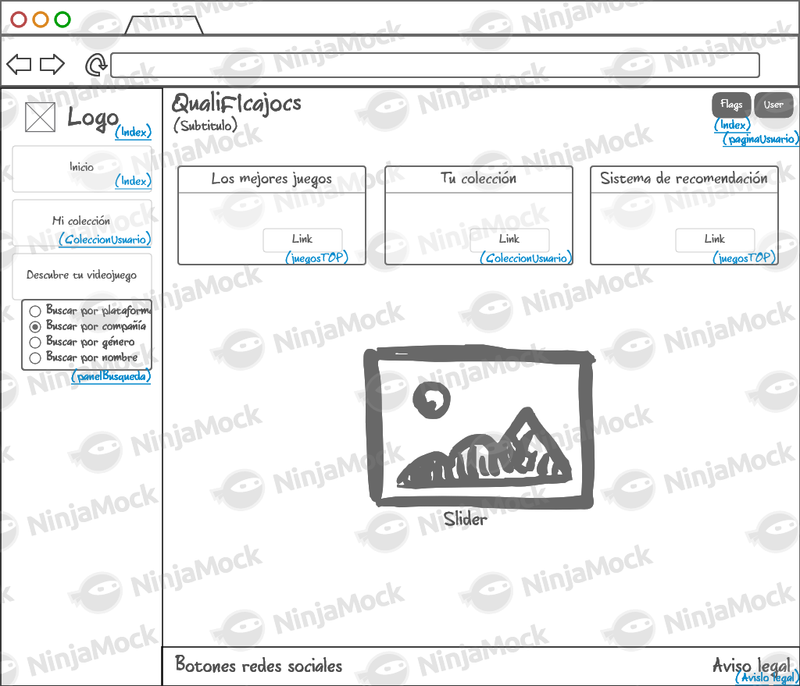

Ilustración 6 - Boceto de Index.

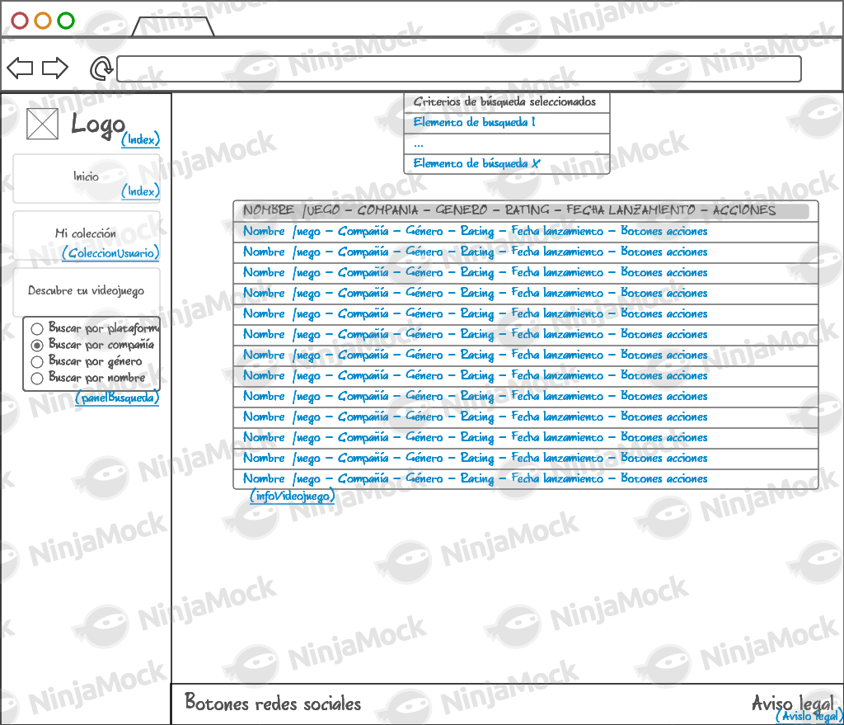

Ilustración 7 - Boceto de PanelBusqueda

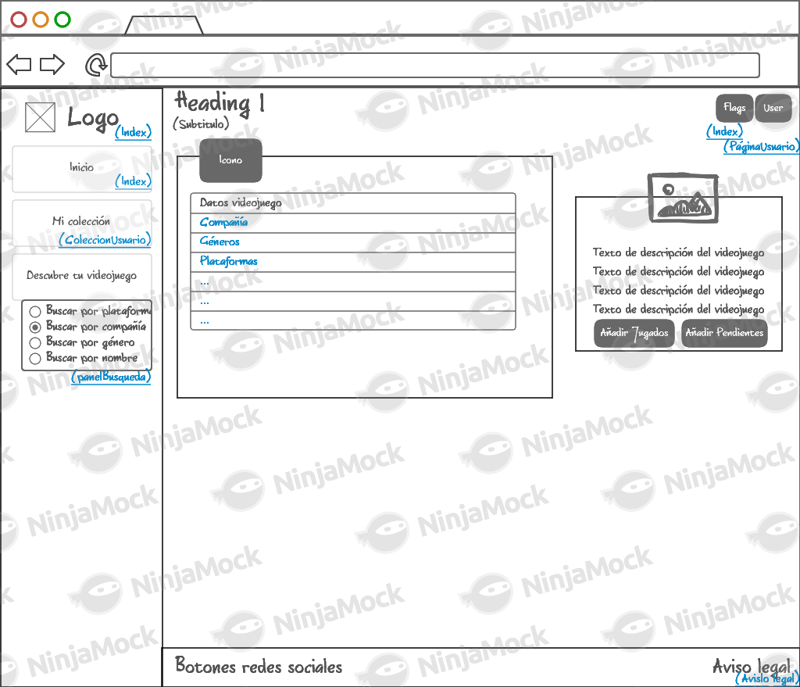

Ilustración 8 - Boceto de infoVideojuego.

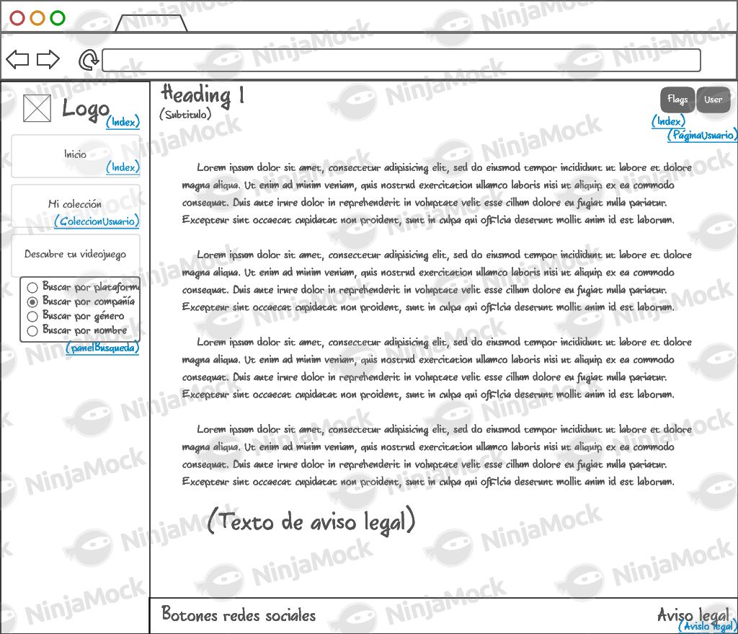

Ilustración 9 - Boceto de avisoLegal.

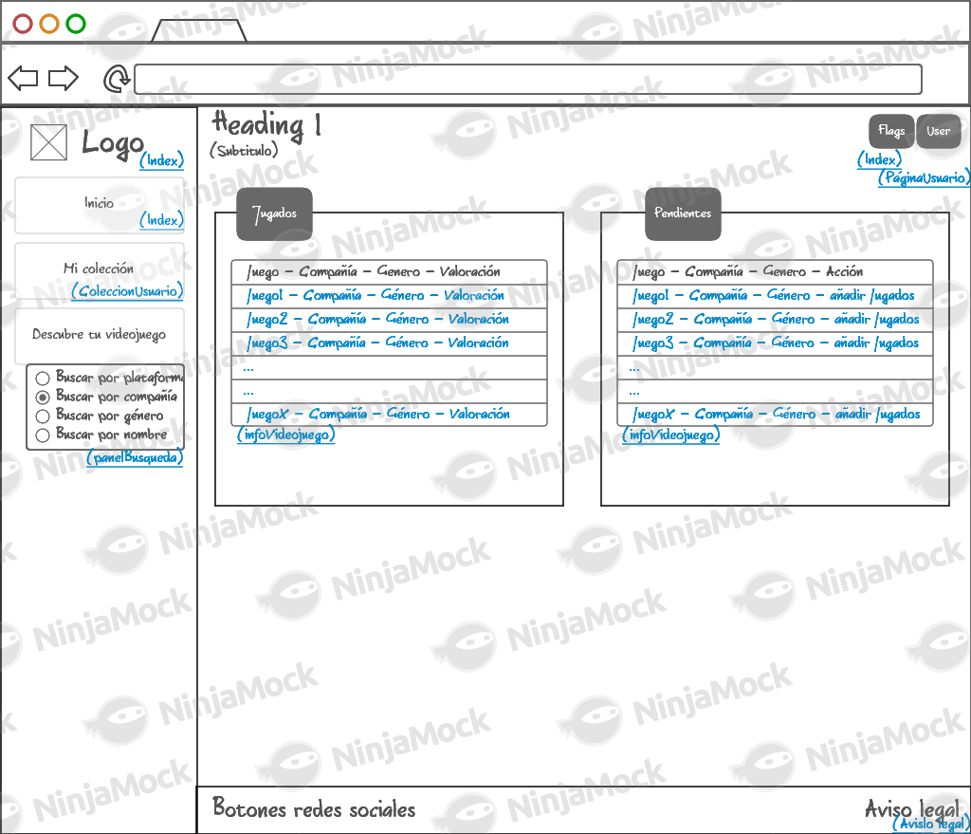

Ilustración 10 - Boceto de coleccionUsuario.

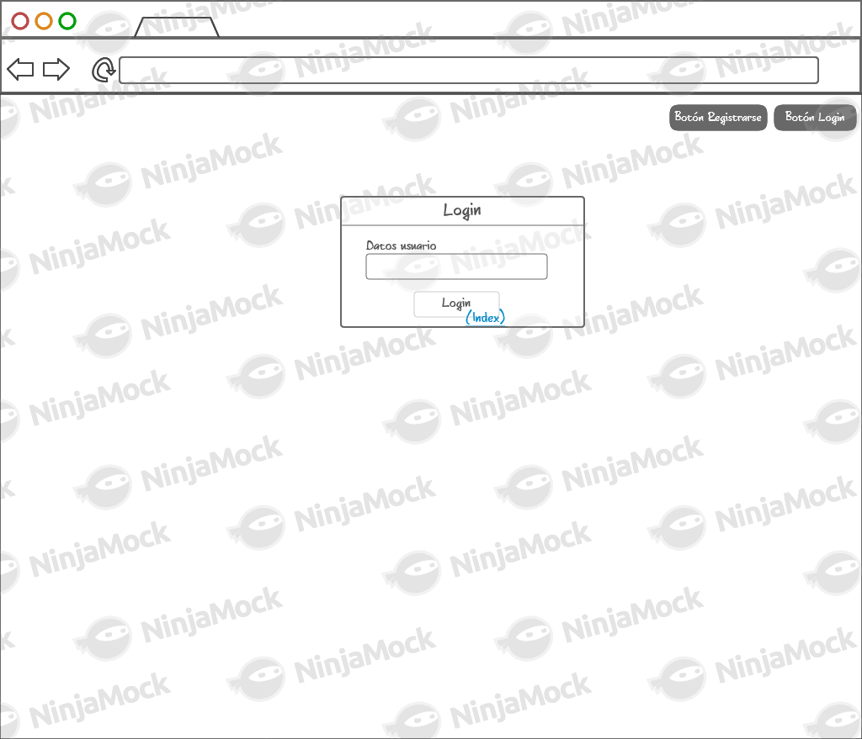

Ilustración 11 - Boceto de Login.

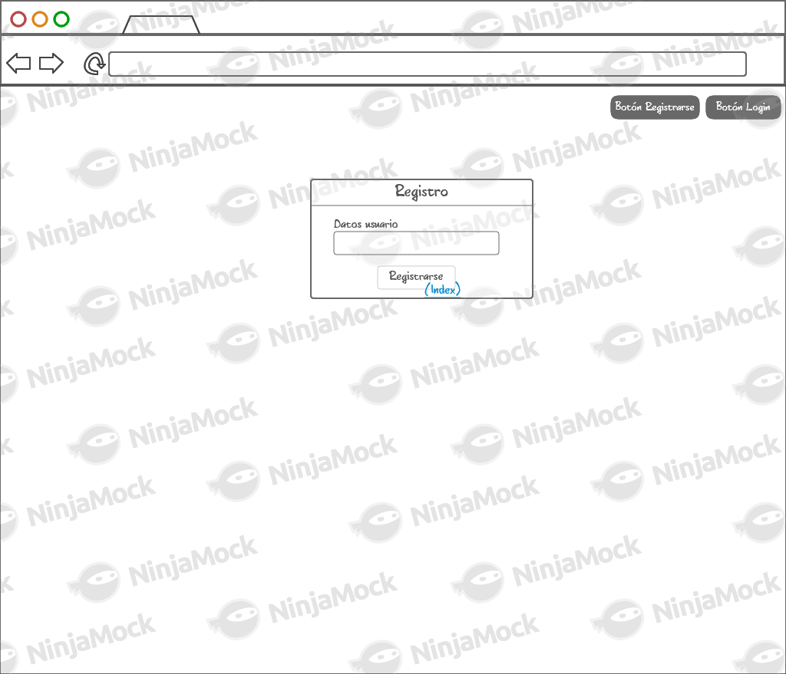

Ilustración 12 - Boceto de registro.

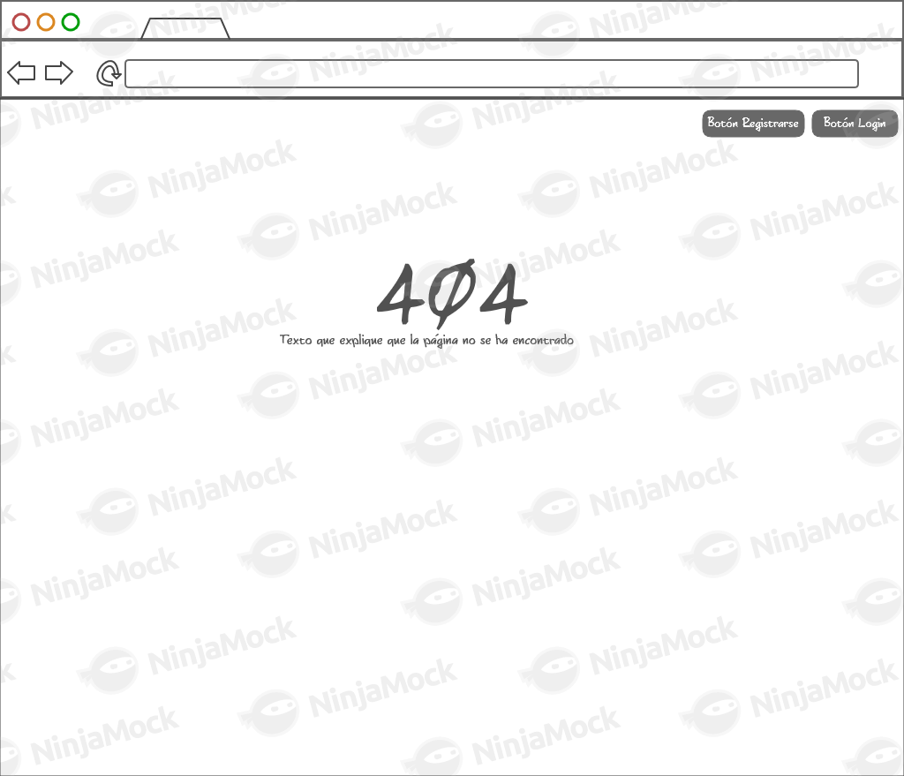

Ilustración 13 - Boceto de errorPage.

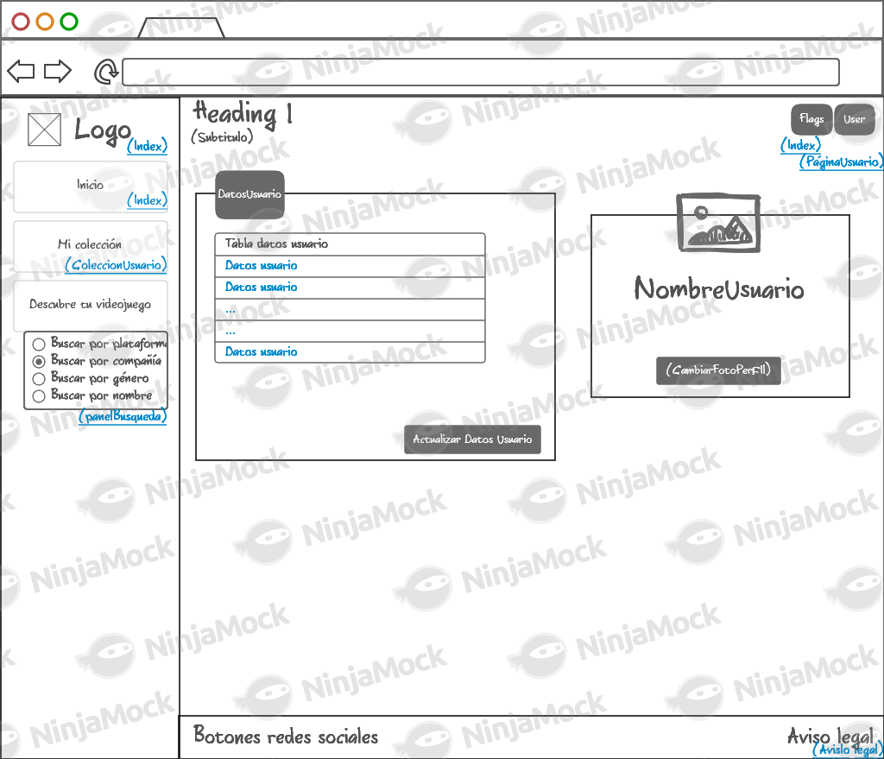

Ilustración 14 - Boceto de perfilUsuario (página finalemnte desestimada).

### Fase 6. Comunicación de la base de datos con el sitio web.

Parte del desarrollo de las funciones que se comunican con la base de datos se llevaron a cabo durante el mismo sprint que la adaptación de la plantilla de Bootstrap.

Las funciones realizadas requerían de una comunicación entre varios lenguajes de programación para poder gestionar la necesidad de tener que comunicar funciones que se ejecutaban desde el lado del servidor frente a otras que se ejecutaban del lado del cliente.

Los lenguajes usados fueron JavaScript, PHP, Ajax, jQuery y HTML.

La carga de trabajo mayoritaria de esta función se desarrolló en el primer sprint (comprendido entre el 14 y el 24 de mayo). Pues fue cuando se desarrollaron funcionalidades como las de la internacionalización o el menú desplegable de “búsqueda por categorías” que llaman recurrentemente a la base de datos para que esta le proporcione las cadenas de texto que tienen que imprimir.

Los conocimientos necesarios para el desarrollo de dichas funciones fueron obtenidos durante la estancia en la empresa donde se realizaron las prácticas curriculares, pues la función que se tuvo en dicho negocio fue el desarrollo y mantenimiento de los diferentes sitios web que esta empresa tenía.

### Fase 7. Control de la calidad del software.

Se ha hecho uso de SonarQube en dos ocasiones. La primera de ellas fue durante el sprint comprendido entre 11 y el 14 de junio.

SonarQube es un gestor de la calidad del software que no requiere de una configuración previa por parte del usuario que quiera hacer uso de la funcionalidad que proporciona.

Para trabajar con una mejor interfaz donde ver y analizar los resultados del test realizado se hizo uso de la herramienta web SonarCloud. En esta página se puede vincular los repositorios que se tengan en GitHub.

Para poder ejecutar el SonarQube se requiere de hacer uso del siguiente comando en el terminal de Windows:

* sonar-scanner.bat -D"sonar.projectKey=ElvisDSO_Qualificajocs" -D"sonar.organization=elvisdso-github" -D"sonar.sources=." -D"sonar.host.url=https://sonarcloud.io" -D"sonar.login=cbfdc31f1c908c2a39d8232da57462d0887eb0b5" 5

### Fase 8. Gestión de usuarios.

En el sprint comprendido entre el 13 y el 23 de junio se llevó a cabo la gestión de los usuarios implementando un sistema de alta y validación de usuarios (login y registro).

El desarrollo de este sistema supuso más tiempo del esperado inicialmente dado el desconocimiento previo que se tenía para llevar a cabo una funcionalidad parecida.

Fueron necesarias más horas de investigación y de documentación. El desarrollo final se llevó enteramente en PHP.

### Fase 9. Vinculación de los sistemas de recomendación con el sitio web.

(pendiente)

### Fase 10. Migración de la página de local a remoto.

(pendiente)

### Fase 11. Desarrollo de la documentación.

Desarrollado haciendo uso de las aplicaciones de Office Word y Zotero. Último sprint desarrollado. Realizado junto con las últimas dos fases, la vinculación de los sistemas de recomendación y la migración de la página de local a remoto.

Una fase que desde luego no se tendría que haber realizado en dos sprints sino haber sido una tarea que se desarrollase desde el primer día al último, uno de los errores más significativos en la planificación del desarrollo del proyecto de fin de grado.

## Estudio de viabilidad.

A continuación se procede con el análisis de la viabilidad económica y la viabilidad legal del proyecto desarrollado.

### Viabilidad económica.

El desarrollo del proyecto se ha llevado a cabo por una única persona, empezando el 1 de marzo y acabando el 3 de julio, lo que supone un total de 4 meses de desarrollo.

Seguidamente se desglosa los costos que supone el afrontar este proyecto.

#### Coste personal.

Para realizar la estimación de los costes que puede suponer el realizar esta aplicación se va a estimar el sueldo del personal (la única persona que ha trabajado en el proyecto) en base al sueldo mínimo de ingeniero y su correspondiente cuota a la seguridad social. 6

El coste total del personal en cuatro meses sería de:

|  |  |
| --- | --- |
| Concepto | Valor |
| Salario mensual | 1215 € |
| Seguridad social (23,60 %) | 286 € |
| Total (mes) | 1501 € |
| Total (4 meses) | **6004 €** |

Tabla 1 - Coste del personal.

#### Coste hardware.

No se requiere de más hardware que un equipo con conexión a Internet para poder llevar a cabo tanto el código como la documentación.

|  |  |
| --- | --- |
| Concepto | Valor |
| Ordenador personal de sobremesa | 1100 € |
| Total | **1100 €** |

Tabla 2 - Coste hardware.

#### Coste software.

Un gran número de programas/software usado para el proyecto contaba con dos versiones: versión completa de pago y la versión limitada gratuita.

Por las características del contexto en el que se ha desarrollado en proyecto siempre se ha intentado escoger la versión gratuita pero en caso de que la aplicación crezca convendría hacer uso de algunos de los servicios de pago.

|  |  |
| --- | --- |
| Concepto | Valor |
| Microsoft Office | 8.84 € 7 |
| Microsoft Windows 10 | 3.05 € 8 |
| FreeLogoDesign | 34 € 9 |
| Plantilla Material Dashboard Pro | 49 € 10 |
| Total | **91.84 €** |

Tabla 3 - Coste compra de software.

#### Coste hosting.

En relación al hosting que sustente la página, a pesar de haber métodos gratuitos para realizar hosting, el precio actual del contrato (tanto del dominio como del hosting) resulta la mejor opción.

Las empresas grandes de hosting proveen de servicio de atención al cliente gratuito. Generan copias de seguridad de manera automática (se suele poder acceder a copias de seguridad de hasta un mes de antigüedad) con lo que se pueden restablecer los valores en caso de fallo de página.

Al contar con una gran empresa, es probable que la empresa tenga mejores sistemas de seguridad que la que se pueda proporcionar por uno mismo, luego el hosting será menos vulnerable ante ataques maliciosos.

|  |  |
| --- | --- |
| Concepto | Valor |
| Hosting One & One Ionos | 1.21 € / mes (los 6 primeros meses)  2.42 € / mes (a partir del séptimo mes)11 |
| Total 1 año suscripción | **21.78 € (primer año)**  **29,04 € (a partir del primer año)** |

Tabla 4 - Coste servicio Hosting

### Viabilidad legal.

Para el siguiente apartado se hará un análisis sobre las licencias que poseen al código generado para el proyecto. Se especificará el tipo de licencia que pesa sobre las librerías y sobre la plantilla de Bootstrap, así como las imágenes que se usan en el sitio web.

|  |  |  |
| --- | --- | --- |
| Librería | Versión | Licencia |
| MySQL 12 | 5.7. | GPL |
| Python | 3.7.2. | PSFL |
| Bootstrap 13 | 4.1.1. | Apache2 |
| Material Dashboard Pro14 | 2.1.0. | MIT |
| PHP 15 | 7.1. | SL |
| jQuery 16 | 1.11.2. | MIT |
| JSON 17 | 2.1.1. | MIT |
| AJAX | 3.2.1. | MIT |
| Código Login 18 | 1.0. | SL |
| Cookies Consent 19 | 3.1.1. | MIT |

Tabla 5 - Tabla de licencias del software

Las licencias que se han hecho uso en el proyecto son:

* GPL. “Licencia Pública General GNU”. Licencia que acompaña a los paquetes distribuidos del proyecto GNU basada en la legislación internacional de copyright.20
* PSFL. Licencia permisiva un poco más restrictiva pero, aun así, permite la copia, distribución o modificación del software. 21
* Apache2. Requiere de la conservación del aviso de derecho de autor y el descargo de responsabilidad. No es tan restrictiva como una licencia copyleft pues no requiere la redistribución del código fuente ante la distribución de versiones modificadas. Permite al usuario la posibilidad de usar el software para cualquier propósito (modificarlo, distribuirlo o ambas) con total libertad y sin regalías.22
* MIT. También conocida como licencia X11. Licencia de software libre permisiva que impone pocas limitaciones a la hora de reutilizar el código. Es código sin copyright por lo que se consiente la modificación de dicho código.23
* SL. Software Libre. Disponible para cualquiera con licencia para utilizarlo, copiarlo, distribuirlo o modificarlo. 20

La licencia que se le atribuye al software generado para el proyecto equivaldrá a la licencia más restrictiva de las anteriormente mencionadas.

# Apéndice B. Especificación de requisitos.

## Introducción.

Para el correcto desarrollo de cualquier proyecto se han de analizar previamente los objetivos y los requisitos del proyecto y las necesidades que se quieren cubrir con dicho proyecto.

Esto se ha realizado también para el desarrollo de Qualificajocs y en el siguiente apartado se expondrán estos factores que han influenciado al proyecto.

## Objetivos generales.

El principal objetivo del proyecto es permitir al usuario llevar un control sobre los videojuegos que haya jugado o que quiera jugar e implementar un sistema de recomendación que provea al usuario de un listado de nuevos videojuegos que podrían gustarle.

## Catálogo de requisitos.

Ahora, se va a proceder con la definición de nuevos requisitos, ya sean funcionales o no funcionales, con los que cuenta la aplicación desarrollada:

### Requisitos funcionales.

* **RF1 - Sistema de usuarios**. Creación de un sistema de gestión de usuarios y de permisos que otorguen de seguridad a la aplicación.
* **RF2 - Sistema de búsqueda de videojuegos**. Desarrollo de un sistema de búsqueda que actúe como filtro, en base a unos criterios introducidos por el usuario, ante la base de datos de videojuegos que se posea.
* **RF3 - Sistema de añadido a librerías de “jugado” y “pendiente”**. Añadir la funcionalidad correspondiente para que el usuario pueda añadir a sus librerías personalizadas los videojuegos que quiera añadir.
* **RF4 - Sistema de valoración de videojuego**. Funcionalidad que permite al usuario el valorar cada título mediante la asignación de los números naturales comprendidos entre el 1 y el 10.
* **RF5 - Impresión de los listados “jugado” y “pendiente”**. Mostrar al usuario el listado de juegos que este haya almacenado en su propia colección.
* **RF6 - Implementación de sistemas de recomendación**. Desarrollo de los sistemas de recomendación que analizarán los datos que el usuario haya proporcionado al sistema.
* **RF7 - Impresión del listado de recomendaciones**. Mostrado de los datos que el sistema de recomendación genere.

### Requisitos no funcionales.

* **RNF1 – Diseño adaptable**. El sitio web ha de adaptarse a los diferentes tamaños de pantallas de los diferentes dispositivos que puedan conectarse al sitio.
* **RNF2 – Usabilidad**. La aplicación ha de ser lo suficientemente intuitiva para cualquier tipo de usuario, pues no es una aplicación desarrollada para un usuario con algún tipo de cualificación técnica.
* **RNF3 – Escalabilidad**. Debe ser posible aumentar de manera sencilla la biblioteca de juegos que tiene el sitio web. Así como también, debe de ser sencillo la modificación/añadido de textos que se imprimen a lo largo de todo el dominio con el fin de continuar con la característica de ser una página generalizable.
* **RNF4 – Internacionalización**. La página ha de proveer diferentes lenguajes que muestre la impresión de texto en un idioma escogido por el usuario.

## Diagrama de casos de uso.

En las siguientes figuras se pueden observar todos los casos de uso correspondientes a la aplicación desarrollada. Se pueden diferenciar un total de tres actores principales.

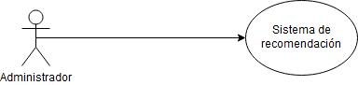

Ilustración 15 - Caso de Uso. Administrador.

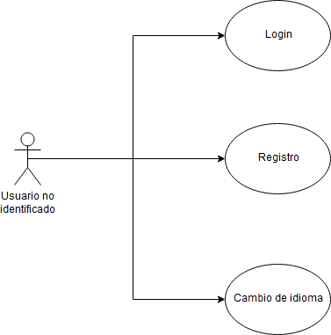

Ilustración 16 - Caso de uso. Usuario no identificado

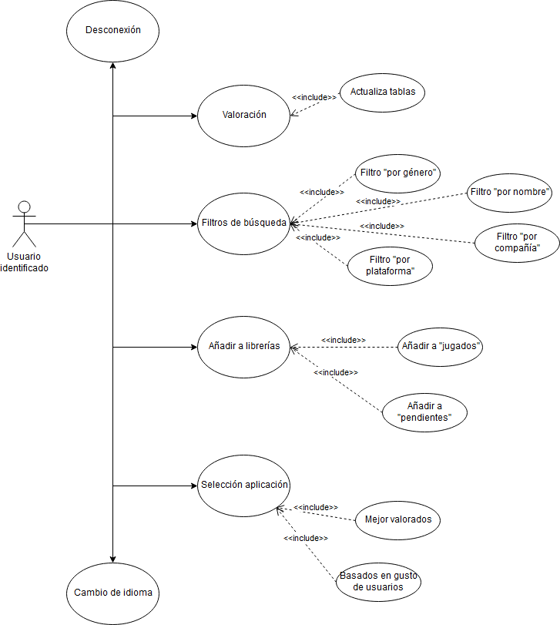

Ilustración 17 - Caso de uso. Usuario identificado.

## Especificación de requisitos.

|  |  |
| --- | --- |
| RF 1 | Login. |
| Descripción | Poder acceder a la aplicación tras previa identificación |
| Precondiciones | Estar registrado en la aplicación. |
| Acciones | El usuario deberá introducir el nombre de usuario y la contraseña con la que se ha registrado en el sitio web. |
| Postcondiciones | Si los datos introducidos por el usuario son correctos se habilitará el acceso al sitio web. |
| Importancia | Alta. |

Tabla 6 - RF1. Login.

|  |  |
| --- | --- |
| RF 2 | Registro. |
| Descripción | Poder registrarse en la aplicación. |
| Precondiciones | Ninguna. |
| Acciones | Introducir un nombre de usuario, correo y contraseña que servirán como identificativo para ese usuario en concreto. |
| Postcondiciones | Si el registro se ha realizado correctamente se redireccionará al usuario directamente a la página de Login. |
| Importancia | Alta. |

Tabla 7 - RF2. Registro.

|  |  |
| --- | --- |
| RF 3 | Cambiar idioma. |
| Descripción | Menú desplegable en el que el usuario podrá seleccionar el idioma en el que quiera que se le muestre el texto de la aplicación. |
| Precondiciones | Ninguna. |
| Acciones | Selección en el menú desplegable habilitado en la bandera del idioma deseado. |
| Postcondiciones | Impresión del texto en el idioma seleccionado por el usuario. |
| Importancia | Alta. |

Tabla 8 - RF3. Cambiar idioma.

|  |  |
| --- | --- |
| RF 4 | Desconexión. |
| Descripción | Ofrecer al usuario la posibilidad de finalizar su sesión. |
| Precondiciones | Haber iniciado sesión correctamente. |
| Acciones | Selección del usuario del botón “desconectarse” presente en el navbar de las páginas habilitadas para los usuarios identificados. |
| Postcondiciones | Redireccionar al usuario a la página de Login. |
| Importancia | Alta. |

Tabla 9 - RF4. Desconexión.

|  |  |
| --- | --- |
| RF 5 | Valoración. |
| Descripción | Funcionalidad desarrollada para que el usuario pueda establecer una valoración de cada juego. |
| Precondiciones | Haber iniciado sesión correctamente. |
| Acciones | Selección por parte del usuario de un número natural comprendido entre el 1 y el 10 para la asignación de su valoración particular. |
| Postcondiciones | Impresión de un mensaje de alerta para notificar al usuario de que la asignación de la valoración ha resultado exitosa. |
| Importancia | Alta. |

Tabla 10 - RF5. Valoración.

|  |  |
| --- | --- |
| RF 6 | Filtros de búsqueda. |
| Descripción | Ofrecer al usuario un menú con el que poder realizar una búsqueda usando diferentes categorías de búsqueda que actúan como filtro ante el conjunto entero de videojuegos almacenados. |
| Precondiciones | Haber iniciado sesión correctamente. |
| Acciones | Selección del usuario de cualquiera de los filtros ofrecidos. |
| Postcondiciones | Redirección al usuario hacia la página donde se mostrarán los resultados de la búsqueda. |
| Importancia | Alta. |

Tabla 11 - RF6. Filtros de búsqueda.

|  |  |
| --- | --- |
| RF 7 | Selección de aplicación. |
| Descripción | Mostrar al usuario los resultados de los cálculos del sistema de recomendación |
| Precondiciones | Haber iniciado sesión correctamente. |
| Acciones | El usuario tiene que seleccionar el botón presentado en el Index para acceder a los resultados del sistema de recomendación. |
| Postcondiciones | Redireccionar al usuario a la página especializada para la impresión de los resultados. |
| Importancia | Alta. |

Tabla 12 - RF7. Selección de aplicación.

|  |  |
| --- | --- |
| RF 8 | Añadir a librerías. |
| Descripción | Ofrecer al usuario la posibilidad de añadir un juego a su librería de “jugados” y “pendientes”. |
| Precondiciones | Haber iniciado sesión correctamente. |
| Acciones | El usuario ha de seleccionar el botón de “Añadir a pendientes” y “Añadir a jugados” que se le ofrece en la página de infoVideojuego. |
| Postcondiciones | Impresión de un mensaje de alerta para notificar al usuario de que la asignación del juego a la librería ha resultado exitosa. |
| Importancia | Alta. |

Tabla 13 - RF8. Añadir a librerías.

# Apéndice C. Especificación del diseño.

## Introducción.

En el siguiente apartado se especifica el procedimiento seguido con la finalidad de organizar el proyecto. Se explicará cuáles han sido los motivos que han llevado a hacer uso de dicho procedimiento.

## Diseño de datos.

Uno de los pasos fundamentales a la hora de empezar a codificar el proyecto a desarrollar es el realizar previamente un buen diseño de datos. Esto es así pues el comprender cómo va a ser el código (cuán complejo va a ser, qué tipo de estructura de datos se ajustan mejor a las necesidades del proyecto) resulta crucial para el desarrollo sano del código.

El desarrollo de esta página web ha supuesto desarrollar código que se ejecute en el lado servidor y código que se ejecute en el lado cliente. Las necesidades de la página así lo determinaban.

Determinadas funciones sólo pueden iniciarse una vez el cliente las active, otras han de ejecutarse desde el lado servidor pues requieren de hacer consultas a la base de datos.

Para poder establecer una comunicación entre ambos bandos se ha requerido de hacer uso de lenguajes de programación como AJAX o librerías como JSON.

La problemática ante este tipo de situaciones reside en el intercambio de valores entre funciones. Ya sean parámetros de funciones o valores de devolución. AJAX es el lenguaje encargado de lanzar desde el lado cliente una función que se ejecute desde el lado servidor. Tiene la capacidad de incluir parámetros y con la combinación de JSON (que simplifica la manera en la que vuelve la cadena de datos del return) se obtiene la funcionalidad que las necesidades del proyecto requerían.

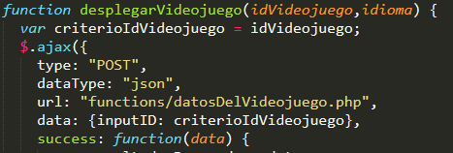

Ilustración 18 - Ejemplo llamada función de AJAX.

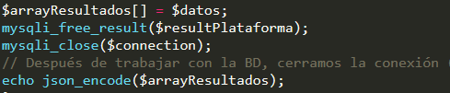

Ilustración 19 - Ejemplo codificación JSON.

Otro de los inconvenientes de navegar entre funciones que se ejecutan en un lado y otro es la necesidad de imprimir código HTML después de un evento ejecutado por el usuario.

La página web ofrece un menú lateral donde el usuario puede establecer un filtro de búsqueda.

Dicho código se ha de imprimir una vez el usuario interactúe con el menú y el código en cuestión ha de ser diferente dependiendo del parámetro de búsqueda, luego la impresión se ha de realizar con el uso de JavaScript.

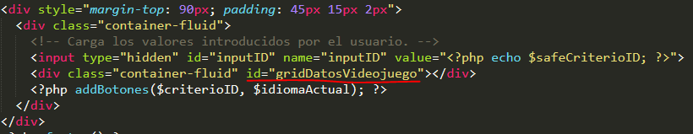

Ilustración 20 - Div contenedor donde se imprimirá el código HTML generado por JavaScript.

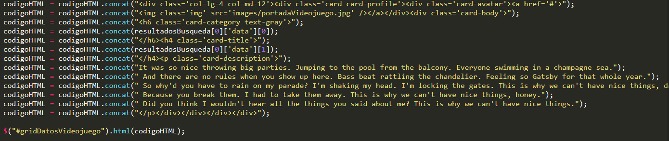

Ilustración 21 - impresión de código HTML desde JavaScript.

Se puede ver cómo en la ilustración 20 se establece un valor de ID para el un div con valor “gridDatosVideojuego”. La función en JavaScript llama al método “html()” (que convierte una cadena en código HTML) y asignará a dicho ID la cadena de texto codigoHTML.

Este tipo de funciones se repiten para imprimir el resultado de la búsqueda en panelBusqueda o para imprimir las librerías de juegos en coleccionUsuario.

## Diseño procedimental.

En cuanto se inicie la aplicación el usuario será redirigido a la página de Login, donde se le solicitará que inicie sesión; será entonces cuando el usuario tenga que introducir los datos de acceso (nombre de usuario y contraseña) y dichos datos serán comprobados en la base de datos para determinar si son correctos.

En caso de obtener una respuesta negativa, la página mostrará al usuario un mensaje de error informándole de qué ha fallado en el inicio de sesión. Se le otorgará al usuario la posibilidad de redirigirse a la página de Registro donde podrá crear un perfil nuevo.

En caso de obtener una respuesta positiva, la aplicación habilitará el acceso al Índex donde el usuario podrá interactuar con las funciones desarrolladas.

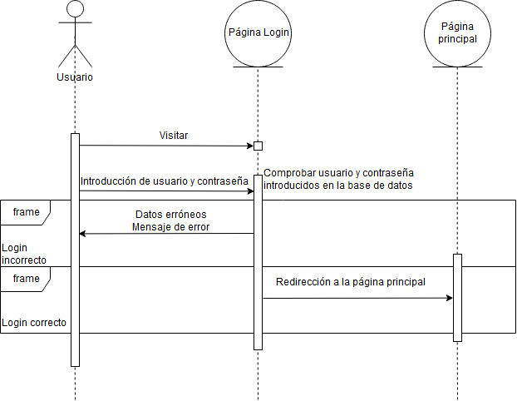

Ilustración 22 - Diagrama del diseño prodecimental de Qualificajocs.

## Diseño arquitectónico.

En el repositorio de GitHub se han creado un total de 4 carpetas que componen todo el material generado durante el desarrollo del proyecto.

La carpeta “Documentación” se va a omitir la explicación pues no contiene código funcional.

En la carpeta “Base de Datos” se encontrará tanto el SQL que compone la base de datos como los sistemas generadores de Inserts. Dado que los sistemas generadores no tienen funcionalidad más allá de un primer y único uso tampoco se va a detallar la estructura de estos.



Ilustración 23 - Directorio Base de Datos.

Dentro de la carpeta “Sistemas de recomendación” se encontrarán todos los ficheros necesarios para la correcta ejecución de dichos sistemas. Los ficheros con extensión .ipynb (proyección_simple, proyección_hiperbólica, resource_allocation y filtro_colaborativo) contienen el código desarrollado en Python, son los algoritmos que implementan los diferentes sistemas de recomendación. En esta carpeta también se encuentran los ficheros ‘u.data’ (fichero usado por Resource_allocation y filtro_colaborativo que contiene un listado de la tabla de la base de datos “lista_jugados” con un orden establecido en base al ID del videojuego), ‘u.item’ 8fichero usado por filtro_colaborativo que contiene toda la información almacenada del videojuego, obtenido de la tabla “videojuego” en la base de datos) y ‘uDos.item’ (contiene la tabla “lista_jugados” de la base de datos ordenada por ID de usuario).

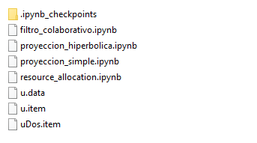

Ilustración 24 - Directorio Sistemas de recomendación.

En la carpeta “Página Web” se encuentran todos los ficheros que se usan para la ejecución de la aplicación en el explorador.

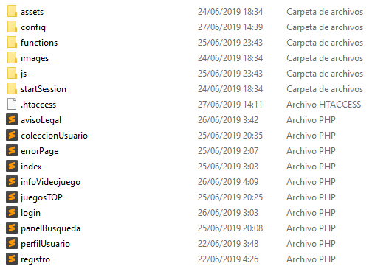

Ilustración 25 - Directorio Página Web.

* Carpeta “assets”. Contiene los ficheros de JavaScript y de css propios de la platilla de Bootstrap “Material Dashboard Pro”. No se ha realizado modificación alguna de estos ficheros.

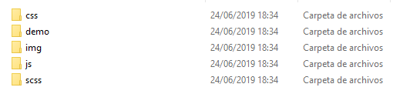

Ilustración 26 - Subdirectorio Assets.

* Carpeta “config”. Ficheros que establecen la conexión del sitio web con la base de datos.

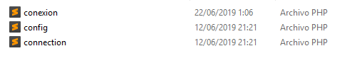

Ilustración 27 - Subdirectorio config.

* Carpeta “functions”. Ficheros .php que implementan una función específica en las páginas base.

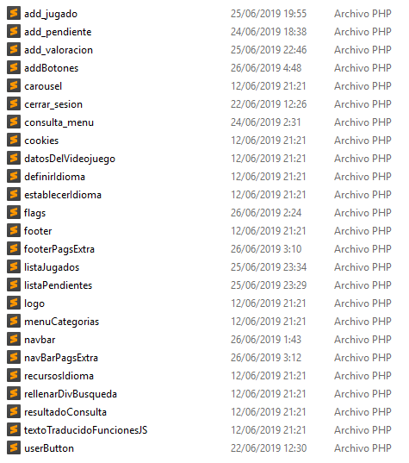

Ilustración 28 - Subdirectorio Functions.

* Carpeta “images”. Imágenes usadas en la página web.
* Carpeta “js”. Scripts desarrollados en JavaScript que implementan una funcionalidad tras la llamada a scripts por parte de los ficheros de la carpeta “functions”.

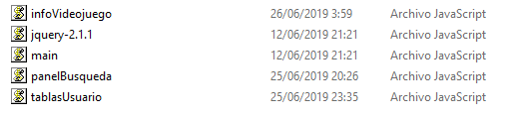

Ilustración 29 - Subdirectorio Js.

* Carpeta “startSession”. Contiene todos los ficheros necesarios para establecer un registro o inicio de sesión.



Ilustración 30 - Subdirectorio StartSession.

* Directorio “Pagina Web”. Contiene a las páginas base. Estos ficheros contienen el código HTML básico que se imprimirá por pantalla y se complementarán de los ficheros de la carpeta “functions” y “js”. También contiene el fichero .htaccess, fichero de configuración que establece funciones básicas como el redireccionar a la página de error ante el intento de acceder a un subdominio inexistente o el orden de redireccionamiento de la página cuando se accede al dominio qualificajocs.es.

# Apéndice D. Documentación técnica de programación.

## Introducción.

En este punto se intentará explicar los conceptos relacionados con la ejecución del programa así como crear un manual del programador con la intención de que otro programador comprenda tanto la estructura como el código generado y pueda continuar con el proyecto por su cuenta.

## Estructura de los ficheros.

Como se ha explicado con anterioridad, los ficheros que conforman las páginas base de la aplicación web hacen uso de la funcionalidad implementada en los ficheros que se encuentran en los directorios de “js” y de “functions”.

En este apartado se procede a explicar cómo es la secuencia de ejecución de dichos ficheros.

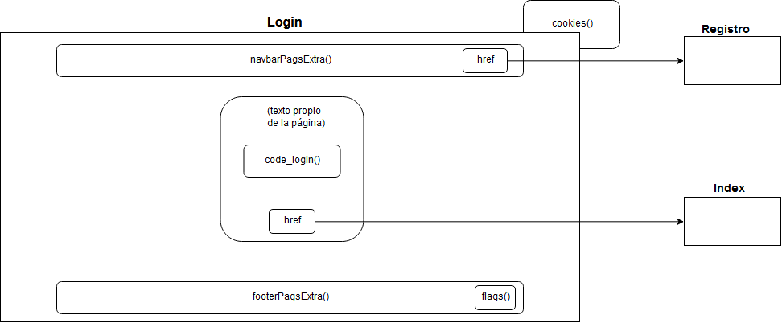

Ilustración 31 - Estructura de Login.

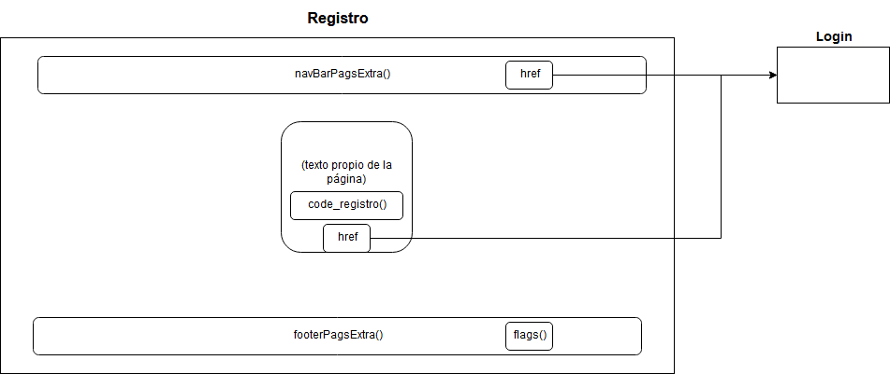

Ilustración 32 - Estructura Registro.

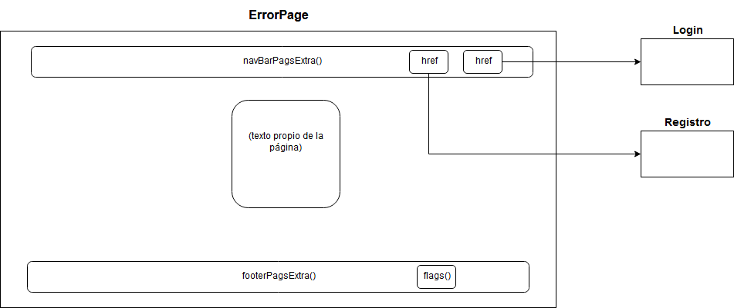

Ilustración 33 - Estructura de ErrorPage.

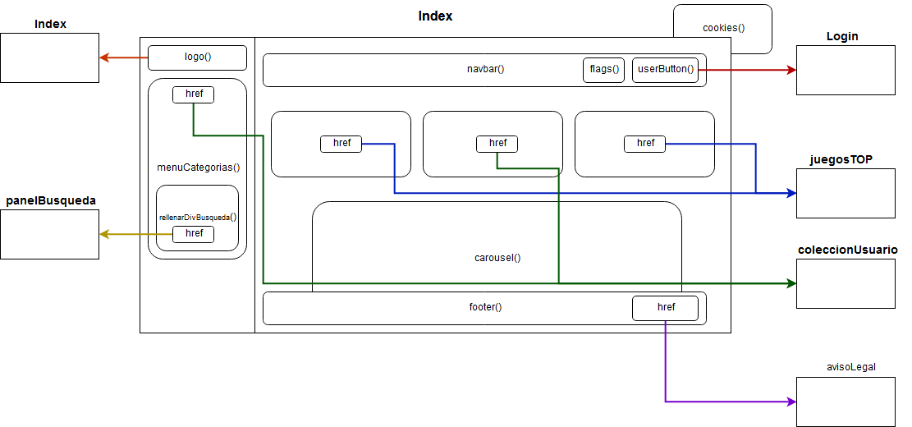

Ilustración 34 - Estructura de Index.

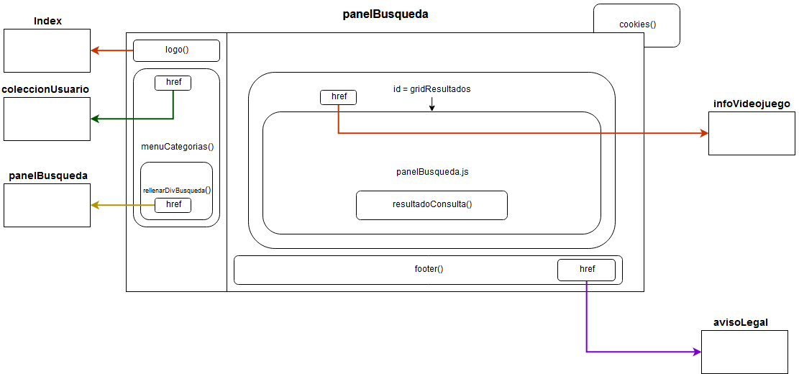

Ilustración 35 - Estructura panelBusqueda.

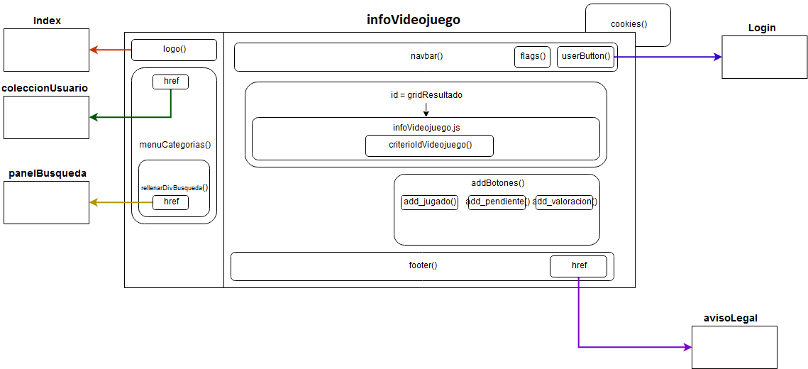

Ilustración 36 - Estructura infoVideojuego.

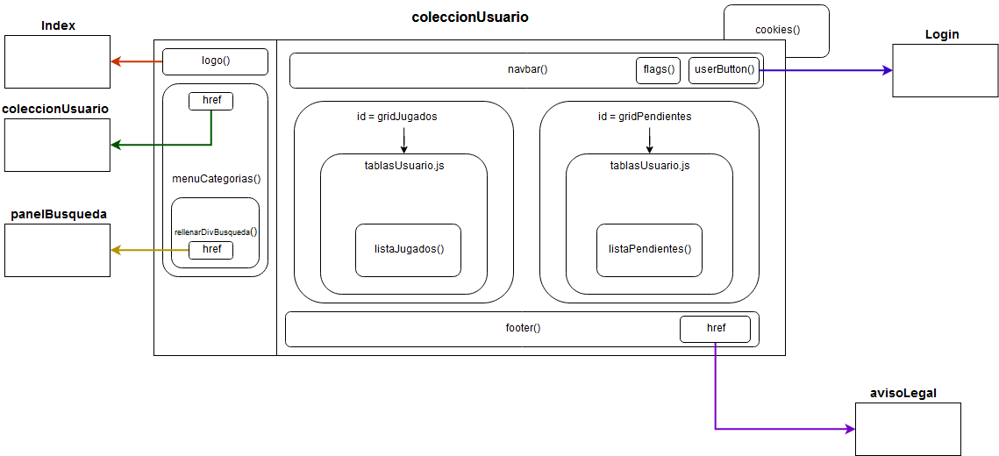

Ilustración 37 - Estructura coleccionUsuario.

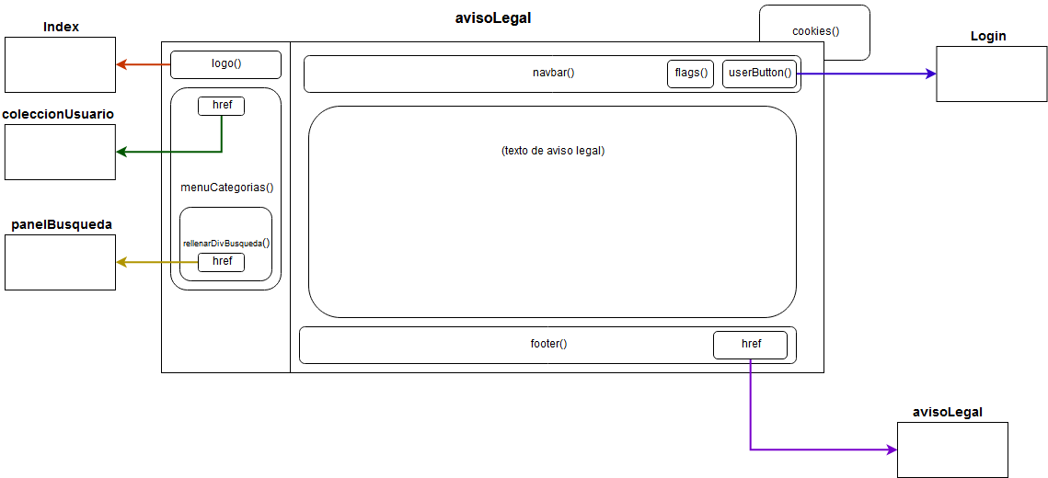

Ilustración 38 - Estructura avisoLegal.

Esta serie de ilustraciones tratan de explicar de manera visual la estructura de llamadas a funciones que tienen las páginas del sitio web generado.

## Manual del programador.

### Instalación de Eclipse.

Para poder trabajar con Java se requiere, en primer lugar, de configurar el sistema para habilitar Java en el equipo.

Accediendo a la página oficial de Java se procede a descargar los ficheros de JDK que esta web ofrece. 24

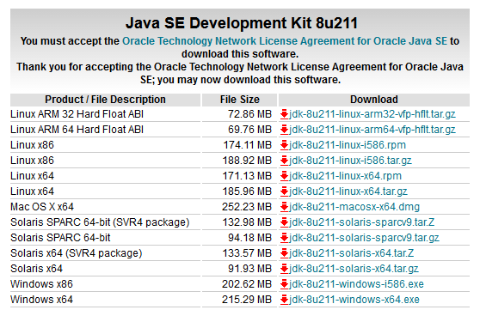

Se ha de descargar los ficheros que correspondan con la versión del SO que el equipo a usar tenga.

A continuación se han de configurar tres variables de entorno en el sistema:25

* JAVAPATH. Ruta completa de la instalación de JDK.
* CLASSPATH. Ruta que contendrá a las bibliotecas y las clases del usuario.
* PATH. Variable de entorno donde se agrega la ruta de JDK.

Con las variables de entorno correctamente configuradas se puede proceder con la instalación del entorno Eclipse.

Para ello basta con acceder a la web oficial de eclipse26 y descargar el instalador. Cuando se acabe la descarga se indica la ruta en la que se desea realizar la instalación y cuando se ejecute el programa se determina una ruta para el workspace deseado.

### Instalación de Anaconda.

La manera más sencilla de trabajar con un interprete de Python es haciendo uso de Anaconda. Para poder instalar Anaconda en el equipo basta con acceder a su web oficial27 y descargar el instalador que esta página ofrece.

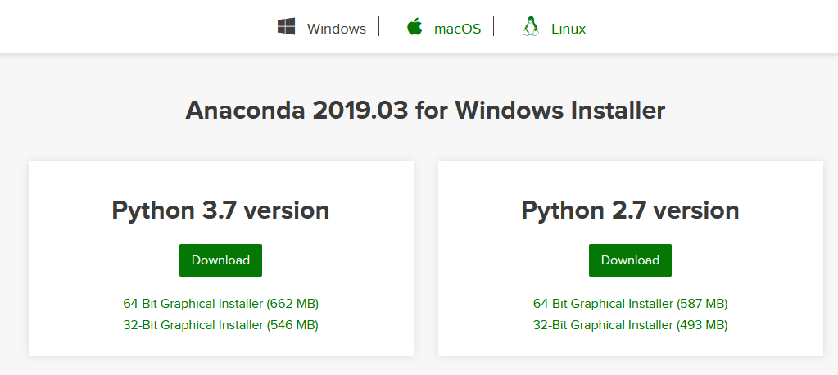

Ilustración 39 - Instalación de Anaconda.

Cuando se acabe la descarga del fichero se ejecuta y comenzará la instalación automática del programa. Para la funcionalidad que requiere el proyecto basta con la instalación básica de Anaconda y no requiere de ninguna configuración especial o de ninguna instalación de extensiones o complementos.

### Instalación de XAMPP.

La instalación del software XAMPP requiere de una configuración especial. No basta con acceder al sitio web de XAMPP28 y descargar el fichero de instalación. Se ha de modificar la versión de PHP con la que trabaja el servidor de Apache que proporciona XAMPP, pues, la que viene preinstalada puede provocar incompatibilidades cuando se realice el salto a remoto pue es una versión bastante antigua de PHP.

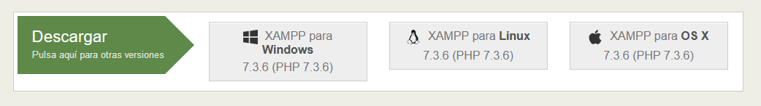

Ilustración 40 - Sitio web de XAMPP para descarga de instalable.

En la página web oficial de PHP29 se pueden descargar los ficheros que se deseen (la versión usada para el desarrollo del proyecto fue la 7.1.).

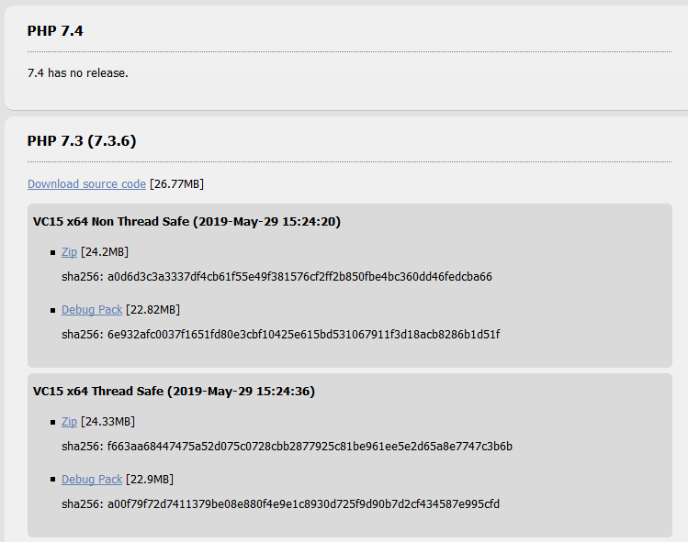

Ilustración 41 - Sitio web de PHP para descarga de su fichero.

Tras la instalación de XAMPP este habrá dejado un directorio en “C:\”, accediendo a ese directorio se podrá reparar en la existencia de dos carpetas, php y php5.

Lo que se tiene que realizar es borrar todos los ficheros que existan en la carpeta php. En ese mismo directorio, ahora vacío, es donde se descomprimirá el archivo descargado de la página oficial de PHP.

A continuación accedes a la ruta C:\xampp\apache\conf\extra\ y se tiene que abrir el archivo “httpd-xampp.conf”. Buscando donde haya un php5 se reemplazará por php7.30

### Instalación de Sublime Text.

El editor de texto usado para desarrollar el proyecto ha sido Sublime. Su instalación es simple pues accediendo a la web oficial31 y ejecutando el instalador descargado se podrá hacer uso de Sublime pues no requiere de la instalación de ningún complemento adicional.

### Instalación de FileZilla

Para la correcta instalación de FileZilla se requiere el descargar el instalable desde el sitio web oficial de FileZilla. 32 Una vez descargado se ejecuta el instalable y se instalará el software en el equipo.

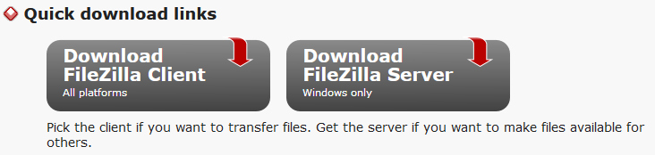

Ilustración 42 - Descargar instalable de FileZilla.

El fichero que se ha de descargar es el de FileZilla Client. Pues lo que se quiere es transferir archivos, no crear un server.

## Ejecución del proyecto.

### Trabajar en localhost

Una vez se tenga todo configurado se tendrá que importar la base de datos a phpMyAdmin.

Para poder acceder al sistema gestor se ha de arrancar previamente XAMPP. En la ventana de XAMPP arrancamos Apache y MySQL.

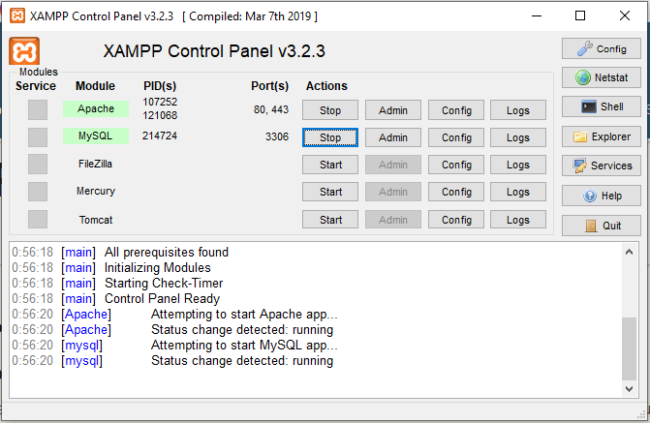

Ilustración 43 - Arrancar los módulos en XAMPP.

Para acceder a este gestor basta con introducir la siguiente ruta en el explorador. localhost/phpMyAdmin.

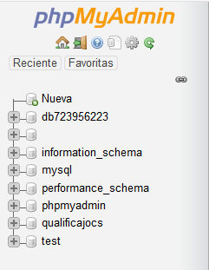

Ilustración 44 - Menú lateral de phpMySQL.

Se selecciona donde aparece “nueva” y posteriormente en “importar”. Como la base de datos es demasiado grande para introducir el código en una consulta SQL se debe comprimir previamente el fichero de SQL con extensión .zip. Para importar basta con pulsar el botón examinar y seleccionar el fichero comprimido.

Pulsando continuar se importará correctamente la base de datos en el sistema gestor.

Dentro de C:\XAMPP\htdocs será donde se guarden los ficheros que posean el código de la página web. Todas las diferentes páginas que se tengan almacenadas en ese directorio deberán estar almacenadas en su propia carpeta. Se recomienda eliminar el fichero index.html que se encuentra en C:\XAMPP\htdocs por defecto.

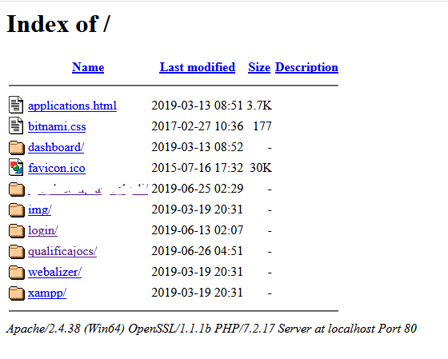

Ilustración 45 - Aspecto de localhost.

Para acceder a la página web en localhost basta con seleccionar el directorio “Qualificajocs”.

### Trabajar en remoto.

El hosting en el que se aloja el proyecto ha sido proporcionado por la empresa One&One Ionos. El sistema gestor de base de datos que proporciona esta compañía está basado en phpMySQL.

La importación de la base de datos será exactamente igual a como se realizó en su momento en localhost.

La empresa proporcionará al usuario los datos del servidor, el nombre de usuario, la contraseña y el puerto para establecer conexión desde FileZilla con el servidor.

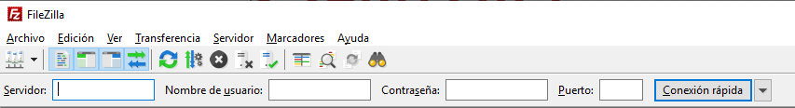

Ilustración 46 - Establecer conexión con FileZilla.

Una vez establecida la conexión se podrá ver en la pantalla de la derecha de FileZilla las carpetas y directorios que conforman el sitio web.

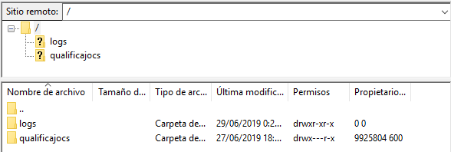

Ilustración 47 - Directorios del servidor.

Con arrastrar los ficheros que conforman la web en local y modificar los campos del fichero config.php (que busca la conexión de la web con la base de datos) bastaría para tener la página en remoto.

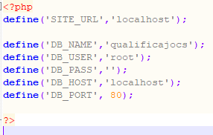

Ilustración 48 - Fichero config.php.

Los datos de la ilustración 48 corresponden con los campos de la base de datos del localhost. Para establecer conexión con la base de datos del remoto habrá que modificar dichos valores por los de la base de datos del remoto que te proporcione la empresa de hosting a la que se haya contratado.

# Apéndice E. Documentación del usuario.

## Introducción.

Es este apartado se detallan los requisitos que ha de cumplir por parte del usuario para poder hacer uso de la aplicación. También se desarrollará un manual de usuario con el fin de ilustrar acerca de cómo se debe usar la aplicación.

## Requisitos de usuarios.

La lista de requisitos por parte del usuario para hacer uso de la aplicación es escueta, pues se requiere de lo mínimo para poder disfrutar de una aplicación web:

* Un ordenador (de sobremesa o portátil), un móvil, una Tablet, una Smart TV, una consola… Cualquier dispositivo electrónico con acceso a Internet.
* Un navegador (no se distingue entre Chrome, Firefox, Opera, Explorer, Edge…).
* Una conexión a Internet, por cable o por tarifa de datos.

## Instalación.

Dado que la aplicación está subida a un servidor, para acceder a ella no se requiere de ninguna instalación previa. Con acceder a [www.qualificajocs.es](http://www.qualificajocs.es) se podrá usar con normalidad.

## Manual del usuario.

La página web ofrece múltiples funcionalidades, a continuación se procede a explicar paso por paso cómo usar correctamente la aplicación desarrollada.

### Login.

El sitio web redireccionará al usuario hasta la página de Login donde el usuario que haya sido previamente registrado podrá introducir los datos de acceso para autenticarse. Una vez introduzca los datos correctos la página redirigirá al usuario al Index.

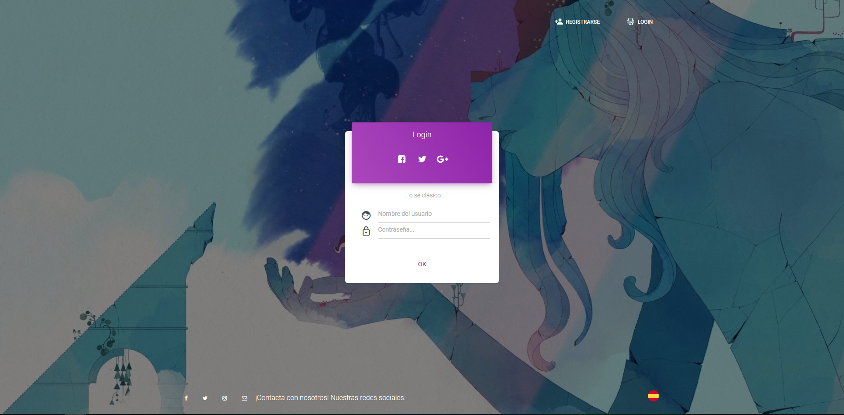

Ilustración 49 - Página de Login.

En caso de que el Login sea incorrecto se mostrará un mensaje al usuario para informarle de la denegación de acceso.

### Registro.

En caso de que el usuario no haya sido registrado podrá hacerlo desde la siguiente página. En la página de Login se habilita un botón que redirecciona al usuario hasta dicha página.

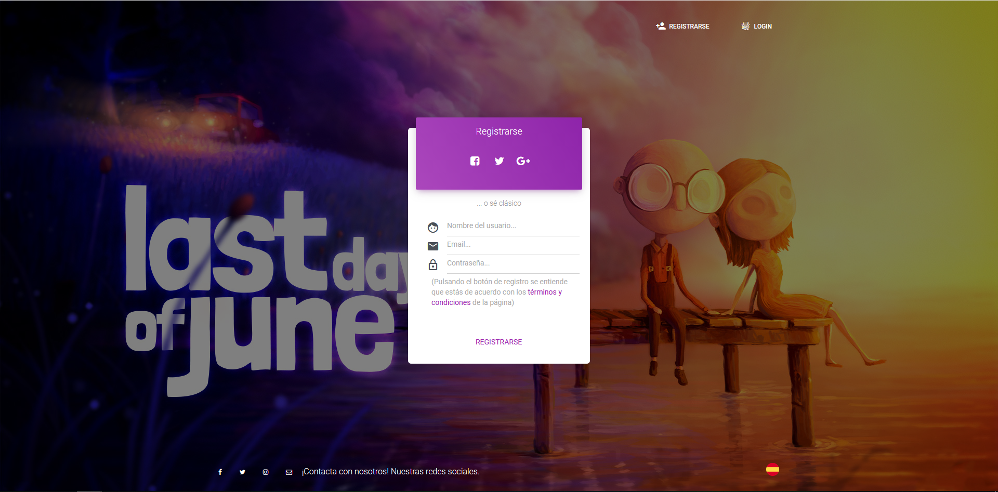

Ilustración 50 - Página de Registro.

El funcionamiento de esta página es similar al de Login. El usuario ha de introducir los datos que se le solicitan y pulsar el botón de “Registrarse”. En caso de una respuesta negativa, el usuario será informado de qué ha fallado en el registro. En caso de resultar ser un registro positivo, será redirigido automáticamente a la página de Login.

### Cambiar de idioma el sitio web.

Se ha tenido en cuenta la internacionalización del sitio web. Se han desarrollado un total de tres idiomas diferentes: español, inglés y portugués. Para poder cambiar de idioma el usuario tendrá que hacer clic en la bandera que se puede visualizar en todas las páginas.

Una vez se haga clic aparecerá un menú desplegable con el que se podrá seleccionar el idioma deseado, después de la elección la página se recargará, esta vez en el idioma adecuado.

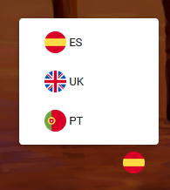

Ilustración 51 - menú desplegable para cambiar de idioma.

### Búsqueda de un videojuego.

En el menú lateral de la página de Index se puede ver una serie de categorías.



Ilustración 52 - Menú lateral.

En el apartado de “Descubre tu videojuego” se pueden ver la existencia de cuatro tipos de buscadores. “Buscar por Plataforma”, “Buscar por Compañía” y “Buscar por Género” son botones virtuales que tras su pulsación desplegarán un menú donde se puede realizar una búsqueda en base a lo descrito en el botón.

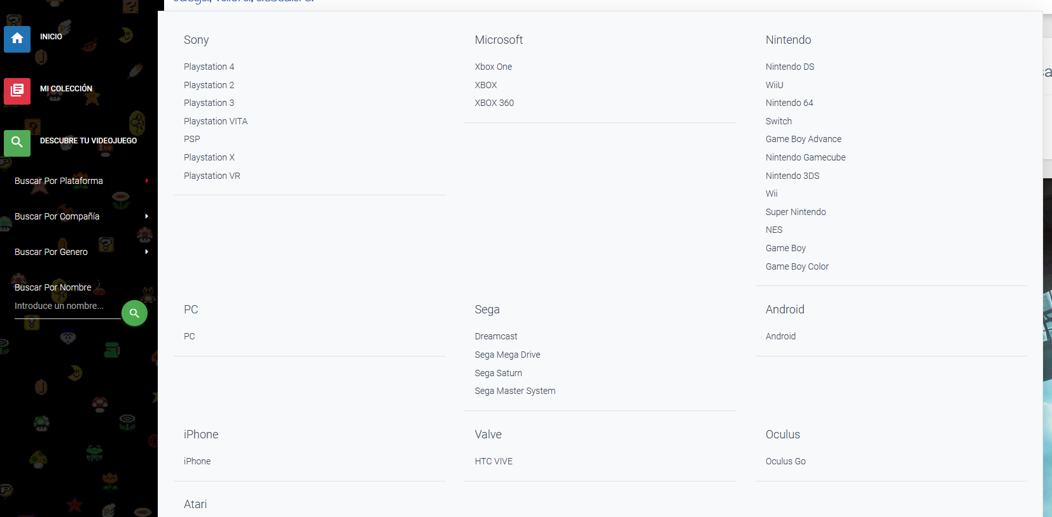

Ilustración 53 - Búsqueda por Plataforma.

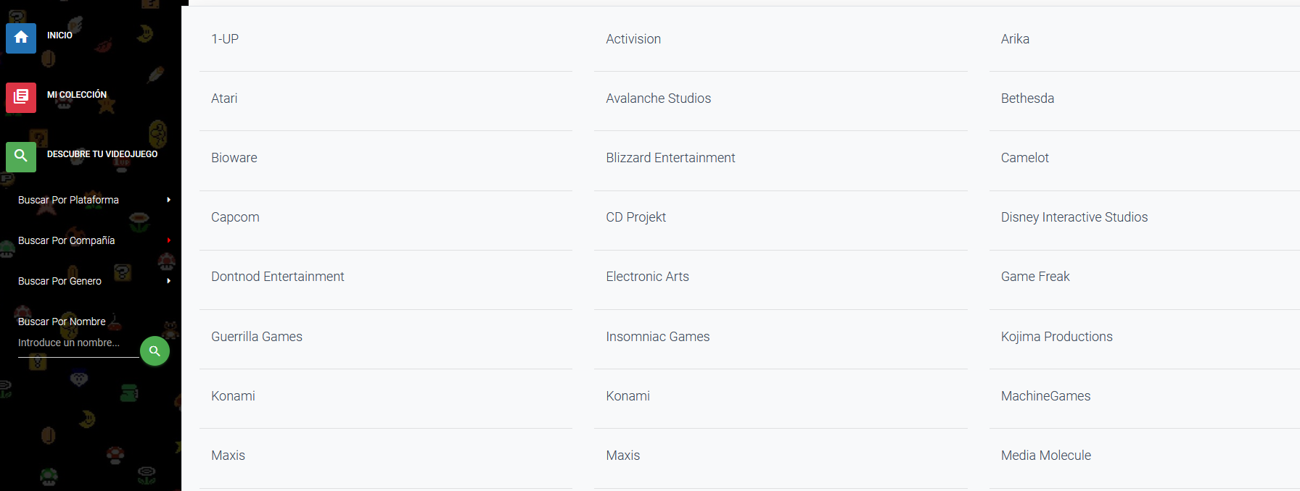

Ilustración 54 - Búsqueda por Compañía.

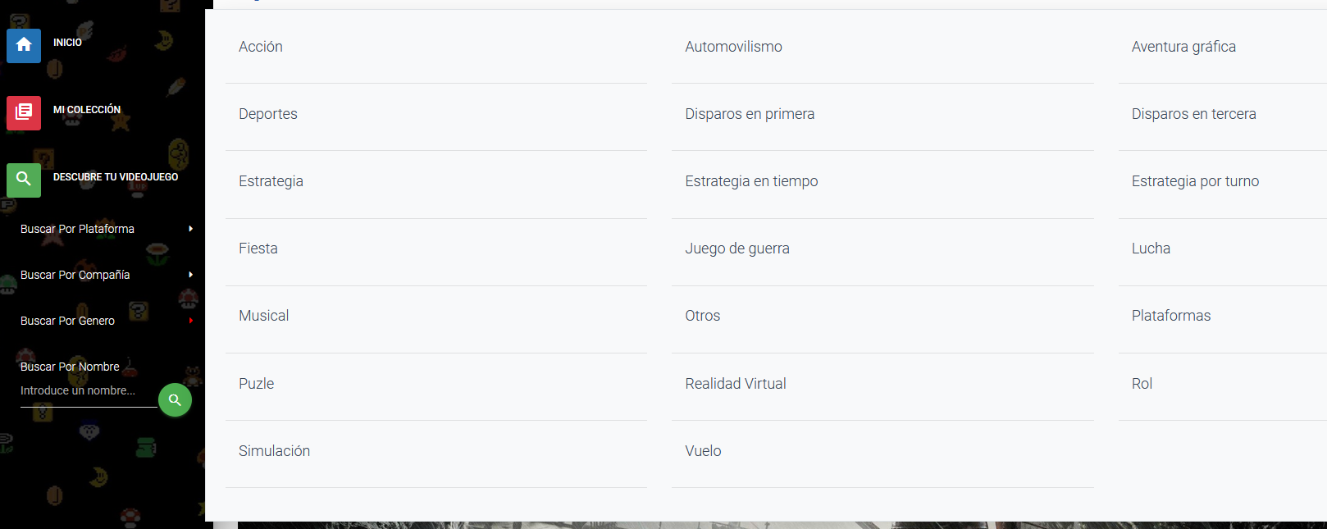

Ilustración 55 - Búsqueda por Género.

El buscador de “Busqueda por Nombre” habilita la opción de escribir en él un texto para que el usuario introduzca el nombre del título que desee.

Tras la selección de cualquier tipo de búsqueda se redireccionará al usuario a la página de panelBusqueda donde aparecerá una tabla con todos los videojuegos que cumplan con los requisitos de búsqueda del usuario.

Tras la redirección del usuario a panelBusqueda el menú lateral sigue apareciendo, y con él las opciones de búsqueda. Será entonces cuando el usuario pueda introducir varios criterios de búsqueda para realizar un filtro mayor

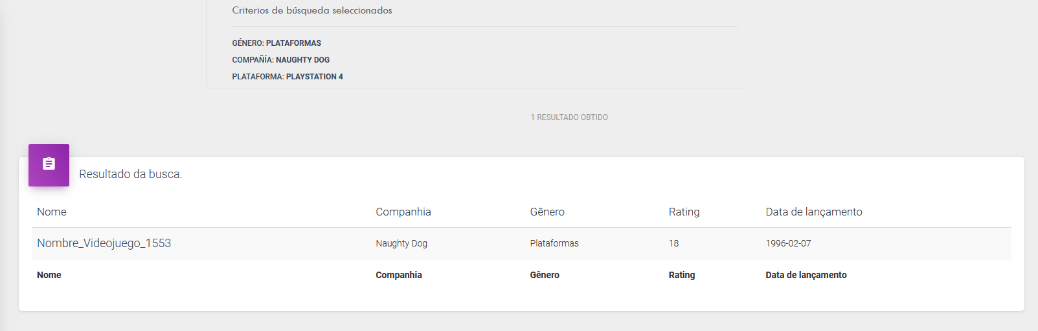

Ilustración 56 - Varios criterios de Búsqueda.

El nombre de los videojuegos representa un botón virtual que redirigirá al usuario a la página infoVideojuego donde se mostrarán todos los datos acerca de dicho videojuego.

### Añadir juegos a listas de jugados o pendientes.

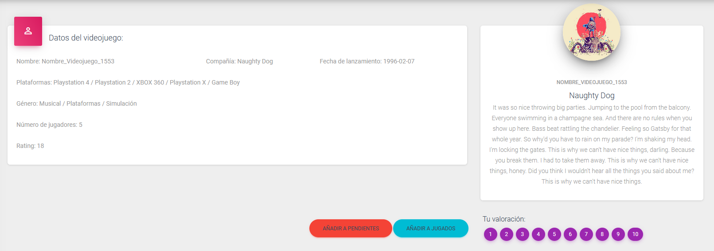

Ilustración 57 - InfoVideojuego.

En la siguiente página toca explicar los botones de “Añadir a Pendientes” y “Añadir a Jugados”. Tras el clic por parte del usuario en dichos botones agregará en su biblioteca particular de jugados o pendientes el videojuego en cuestión.

Se obtendrá un aviso mediante una notificación de que el juego ha sido añadido a la librería.

### Asignar una valoración a un juego.

La valoración se puede realizar una vez se haya agregado el juego a jugados. Tras la selección de uno de los números naturales aparecerá una notificación que alerte al usuario de la correcta inserción de una valoración para dicho videojuego.

### Revisar/modificar la lista de jugados/pendientes.

Tanto en el menú lateral como en la página de Index se podrá acceder a la página donde se muestre unas tablas con el listado de juegos agregados a jugados y a pendientes.



Ilustración 58 - Botón de Index para acceder a librería.

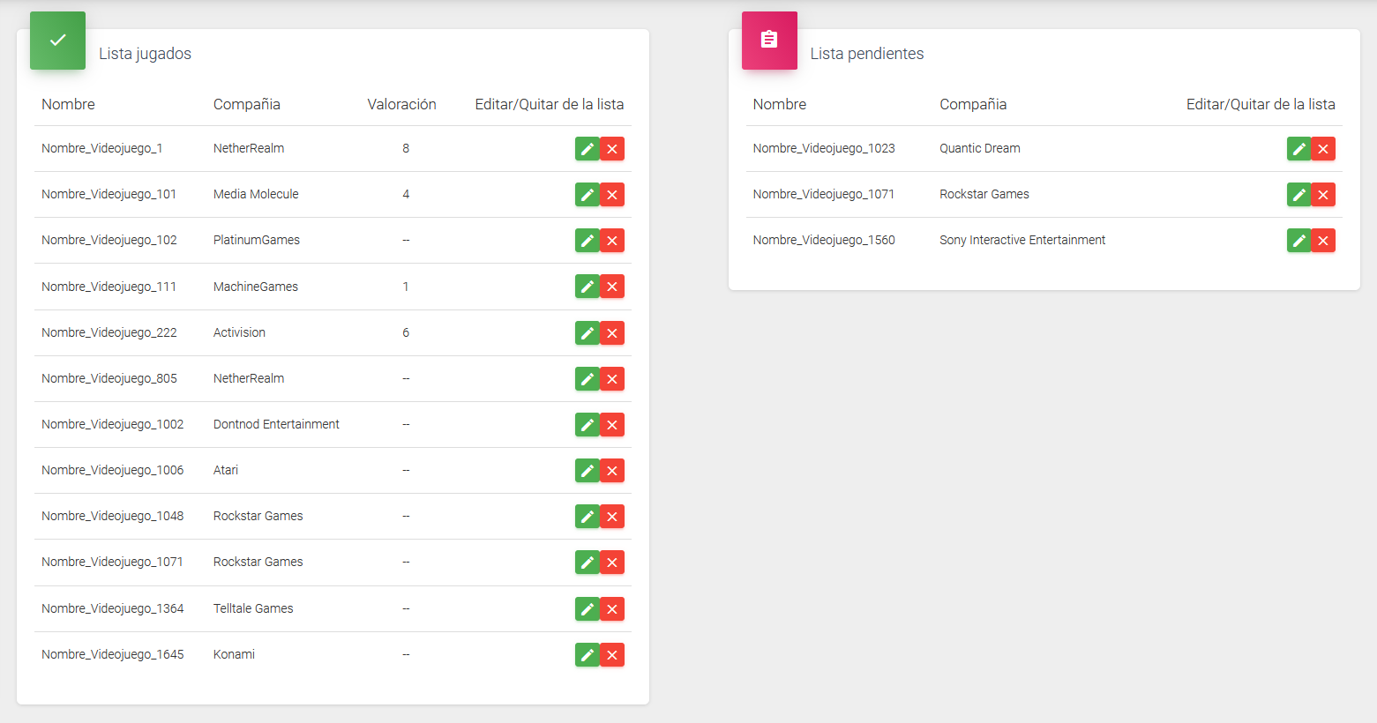

Ilustración 59 - ColeccionUsuario.

Los botones que aparecen en cada tabla permitirán al usuario la redirección directa a infoVideojuego donde podrá cambiar la valoración otorgada al juego o añadir dicho juego a otra lista. El botón con la cruz roja eliminará al juego de dicha lista.

### Observar las recomendaciones del sistema.

(pendiente)

### Cerrar sesión.

En el navbar de cada página aparecerá un botón con la forma de un monigote. Este monigote es un botón que tras su pulsación hará aparecer un menú desplegable donde aparece la opción de cerrar sesión.

Tras su pulsación se redireccionará al usuario a la página de Login.

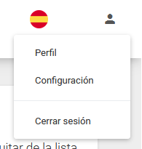

Ilustración 60 - Cerrar sesión.

# Bibliografía.

(1) API Documentation https://www.mobygames.com/info/api (accessed Jun 28, 2019).

(2) Install PHP7 and Composer on Windows 10 – KIZU 514.

(3) Instalar Java en Windows y configurar Variables de Entorno https://platzi.com/tutoriales/1222-java-basico/201-instalar-java-en-windows-y-configurar-variables-de-entorno/ (accessed Jun 28, 2019).

(4) contributors, M. O., Jacob Thornton, and Bootstrap. Download https://getbootstrap.com/docs/4.3/getting-started/download/ (accessed Jun 28, 2019).

(5) Documentation | SonarCloud Docs https://sonarcloud.io/documentation (accessed Jun 28, 2019).

(6) Seguridad Social: Cotización / Recaudación de Trabajadores http://www.seg-social.es/wps/portal/wss/internet/Trabajadores/CotizacionRecaudacionTrabajadores/36537 (accessed Jun 28, 2019).

(7) Office 2019 Professional Plus Clave de producto y enlace de descarga | Enviado por EMAIL: Amazon.es: Amazon.es https://www.amazon.es/Office-Professional-producto-descarga-Enviado/dp/B07PS78H4D/ref=sr_1_3?__mk_es_ES=%C3%85M%C3%85%C5%BD%C3%95%C3%91&crid=1GJM8H5ZQ3CZN&keywords=windows+office&qid=1561765656&s=gateway&sprefix=windows+offi%2Caps%2C167&sr=8-3 (accessed Jun 29, 2019).

(8) Windows 10 Professional 32 64bit Digital License Key + Download Link: Amazon.es: Amazon.es https://www.amazon.es/Windows-Professional-Digital-License-Download/dp/B017FLRK6I/ref=sr_1_2?__mk_es_ES=%C3%85M%C3%85%C5%BD%C3%95%C3%91&crid=2C1ZJX0H8CT0Q&keywords=windows+10+pro&qid=1561764219&s=gateway&sprefix=windows+10+professional%2Caps%2C167&sr=8-2 (accessed Jun 29, 2019).

(9) Crear logos gratis en minutos - Free Logo Design https://es.freelogodesign.org/ (accessed Jun 29, 2019).

(10) Material Dashboard Pro by Creative Tim https://www.creative-tim.com/product/material-dashboard-pro (accessed Jun 29, 2019).

(11) 1&1 IONOS: El mayor proveedor hosting europeo » Ex 1and1.es https://www.ionos.es (accessed Jun 29, 2019).

(12) MySQL - Licencia de MySql y php https://www.lawebdelprogramador.com/foros/MySQL/1084536-Licencia-de-MySql-y-php.html (accessed Jun 29, 2019).

(13) 1.9. La licencia de Bootstrap (Bootstrap 3, el manual oficial) https://uniwebsidad.com/libros/bootstrap-3/capitulo-1/la-licencia-de-bootstrap (accessed Jun 29, 2019).

(14) Licenses @ Creative Tim https://www.creative-tim.com/license (accessed Jun 29, 2019).

(15) Rodríguez, D.; Adrián, H. Licencia de uso de PHP - Open Source, código abierto https://disenowebakus.net/licencia-de-uso-de-php.php (accessed Jun 29, 2019).

(16) jquery.org, jQuery F.-. JQuery under the MIT License | Official JQuery Blog.

(17) qa.debian.org/jsonevil - Debian Wiki https://wiki.debian.org/qa.debian.org/jsonevil (accessed Jun 29, 2019).

(18) MagtimusPro. *LOGIN y REGISTRO | HTML5 - CSS3 - PHP - MySql | 2019 || MagtimusPro*.

(19) License https://cookieconsent.osano.com/documentation/license/ (accessed Jun 29, 2019).

(20) Tipos de licencias de software. Software Libre y comercial https://tecnologia-informatica.com/tipos-licencias-software-libre-comercial/ (accessed Jun 29, 2019).

(21) GNU Lesser General Public License. *Wikipedia, la enciclopedia libre*; 2018.

(22) Apache License. *Wikipedia, la enciclopedia libre*; 2019.

(23) Licencia MIT. *Wikipedia, la enciclopedia libre*; 2019.

(24) Java SE Development Kit 8 - Downloads https://www.oracle.com/technetwork/java/javase/downloads/jdk8-downloads-2133151.html?ssSourceSiteId=otnes (accessed Jun 30, 2019).

(25) Java Development Kit. *Wikipedia, la enciclopedia libre*; 2019.

(26) Eclipse Packages | The Eclipse Foundation - home to a global community, the Eclipse IDE, Jakarta EE and over 350 open source projects... https://www.eclipse.org/downloads/packages/ (accessed Jun 30, 2019).

(27) Anaconda Python/R Distribution. *Anaconda*.

(28) XAMPP Installers and Downloads for Apache Friends https://www.apachefriends.org/es/index.html (accessed Jun 30, 2019).

(29) PHP For Windows: Binaries and sources Releases https://windows.php.net/download#php-7.2 (accessed Jun 30, 2019).

(30) sergiois. Cómo cambiar a PHP 7 tu XAMPP con PHP 5 https://sergioiglesias.net/blog/recomendaciones/423-cambiar-a-php-7-tu-xampp-con-php-5 (accessed Jun 30, 2019).

(31) Download - Sublime Text https://www.sublimetext.com/3 (accessed Jun 30, 2019).

(32) FileZilla - The free FTP solution https://filezilla-project.org/ (accessed Jun 30, 2019).